SW Technical Document

Website Toko CV. Torus Jaya

Dibuat Oleh :

|  |  |
| --- | --- |
| 11322010 | Richard Paulus Aritonang |
| 11322017 | Jessica Pasaribu |
| 11322025 | Juan Saut Pandapotan Sitorus |

Untuk :

Institut Teknologi Del

Desa Sitoluama, Laguboti, Sumatera Utara

2022/2023

|  |  |  |  |  |  |
| --- | --- | --- | --- | --- | --- |
|  | **Proyek Akhir 1 2022**  **Institut Teknologi Del** | | | |  |
| *No. Dokumen: SWTD-PA1-04-2023* | | | *Versi: 00.02* | *Tanggal : 08-06-2023* | *Jumlah Halaman : 116* | |

**DAFTAR ISI**

1 Introduction 5

1.1 Purpose of Document 5

1.2 Scope 5

1.3 Definition,Acronim and Abbreviation 5

1.4 Identification and Numbering 6

1.5 Reference Documents 7

1.6 Document Summary 7

2 System Overview 9

2.1 Current System Overview 9

2.1.1 Proses Bisnis Melakukan Pemesanan Produk 9

2.2 Target System 10

2.2.1 Proses Bisnis Registrasi 10

2.2.2 Proses Bisnis Menambah Barang 10

2.2.3 Proses Bisnis Menghapus Barang 11

2.2.4 Proses Bisnis Melihat Pengumuman dan Informasi Toko 12

2.2.5 Proses Bisnis Melihat Detail Barang 12

2.2.6 Proses Bisnis Membuat Komentar Barang 13

2.2.7 Proses Bisnis Melihat Komentar Barang 14

2.2.8 Proses Bisnis mengedit Profil 14

2.2.9 Proses Bisnis Mengedit Barang 15

2.2.10 Proses Bisnis Mengedit Pengumuman dan Informasi Toko 15

2.2.11 Proses Bisnis Melihat Profil 16

2.2.12 Proses Bisnis Menghapus Akun 16

2.2.13 Proses Bisnis Membuat Pengumuman dan Informasi Akun 17

2.2.14 Proses Bisnis Menghapus Pengumuman dan Informasi Toko 18

3 Software General Description 19

3.1 Product Main Function 19

3.2 User Characteristics 20

3.3 Constrains 21

3.4 SW Environment 22

3.4.1 Development 22

3.4.2 Operational 23

4 Requirement Definition 25

4.1 External Interface 25

4.1.1 User Interface 25

4.1.2 Hardware Interface 25

4.1.3 Software Interface 26

4.1.4 Communication Description 26

4.2 Functional Description 26

4.2.1 Use Case Scenario 27

4.3 Data Requirement 49

4.3.1 ER Diagram 49

4.4 Functional Requirement. 50

4.5 Non-Functional Requirement 52

4.6 Design Constraints 54

5 Design 55

5.1 Data Description 55

5.1.1 Domain/ Type Definition 55

5.1.2 Conceptual Data Model 57

5.1.3 Physical Data Model 57

6 Detail Design Description 59

6.1 Table Structure 59

6.1.1 Tabel admin 59

6.1.2 Tabel User 60

6.1.3 Tabel Pengumuman dan Informasi Toko 60

6.1.4 Tabel Bahan Bangunan 61

6.1.5 Tabel Peralatan Keamanan 62

6.1.6 Tabel Peralatan Konstruksi 63

6.1.7 Tabel Peralatan Tanaman 65

6.1.8 Tabel Peralatan Rumah Tangga 66

6.1.9 Tabel Peralatan Listrik 67

6.1.10 Tabel Komentar 68

6.2 Class Diagram 69

6.3 Squence Diagram 70

6.3.1 SD001: Sequence Diagram Registrasi 71

6.3.2 SD002: Sequence Diagram Login 71

6.3.3 SD003: Sequence Diagram Melihat Profil 72

6.3.4 SD004 Sequence Diagram Menambah Barang 74

6.3.5 SD005 Sequence Diagram Menghapus Barang 75

6.3.6 SD006 Sequence Diagram Melihat Pengumuman dan Informasi Toko 76

6.3.7 SD007 Sequence Diagram User Melihat Detail Barang 77

6.3.8 SD008 Sequence Diagram Admin Melihat Detail Barang 78

6.3.9 SD009 Sequence Diagram Membuat Komentar 79

6.3.10 SD010 Sequence Diagram Melihat Komentar 80

6.3.11 SD011 Sequence Diagram Mengedit Pengumuman dan Informasi Toko 80

6.3.12 SD013 Sequence Diagram Menghapus Pengumuman dan Informasi 82

6.3.13 SD014 Sequence Diagram Membuat Pengumuman dan Informasi Toko 83

6.3.14 SD015 Sequence Diagram Mengedit Barang 84

6.3.15 SD016 Sequence Diagram Menghapus Akun 85

6.3.16 SD017 Sequence Diagram Logout 86

6.4 Physical File 87

6.5 Tracebility 91

7 Testing 95

7.1 Test Preparation 95

7.1.1 Procedural Preparation 95

7.1.2 HW & Network Preparation 95

7.1.3 SW Preparation 95

7.2 Test Plan and Identification 95

7.3 Test Script & Result 97

7.3.1 Test Script Butir-Uji-1 97

7.3.2 Test Script Butir-Uji-2 98

7.3.3 Test Script Butir-Uji-3 100

7.3.4 Test Script Butir-Uji-4 101

7.3.5 Test Script Butir-Uji-5 102

7.3.6 Test Script Butir-Uji-6 103

7.3.7 Test Script Butir-Uji-7 104

7.3.8 Test Script Butir-Uji-8 105

7.3.9 Test Script Butir-Uji-9 106

7.3.10 Test Script Butir-Uji-10 107

7.3.11 Test Script Butir-Uji-11 107

7.3.12 Test Script Butir-Uji-12 108

7.4 Test Summary Result & History 109

7.4.1 Scenario-1 109

LAMPIRAN 112

Sejarah Versi 113

Sejarah Perubahan 114

**Daftar Tabel**

Tabel 1 Definisi dan Deskripsi Tabel 6

Tabel 2 Akronim dan Singkatan 7

Tabel 3 Aturan dan Penomoran 7

Tabel 4 Ringkasan Dokumen 8

Tabel 5 Karakteristik User 21

Tabel 6 Hardware Requirement 23

Tabel 7 S/W Development Tools 24

Tabel 8 Hardware Requirement 25

Tabel 9 S/W Requirement 25

Tabel 10 Hardware Interface 26

Tabel 11 Use Case Scenario Registrasi 29

Tabel 12 Use Case Scenario Login 30

Tabel 13 Use Scenario Menambah Barang 32

Tabel 14 Use Case Scenario Menghapus Barang 33

Tabel 15 Use Case Scenario Melihat Pengumuman dan Informasi Toko 35

Tabel 16 Use Case Scenario Melihat Detail Barang 36

Tabel 17 Use Case Scenario Membuat Komentar Barang 38

Tabel 18 Use Case Scenario Melihat Komentar Barang 39

Tabel 19 Use Case Scenario Mengedit Profil 40

Tabel 20 Use Case Scenario Mengedit Barang 42

Tabel 21 Use Case Scenario Mengedit Pengumuman dan Informasi Toko 43

Tabel 22 Use Case Scenario Melihat Profil 44

Tabel 23 Use Case Scenario Menghapus Akun 46

Tabel 24 Use Case Scenario Membuat Pengumuman dan Informasi Toko 47

Tabel 25 Use Case Scenario Menghapus Pengumuman dan Informasi Toko 48

Tabel 26 Use Case Scenario Logout 49

Tabel 27 Non-Functional Requirement 53

Tabel 28 Domain/Type Definition 56

Tabel 29 Tabel Admin 60

Tabel 30 Tabel User 61

Tabel 31 Tabel Pengumuman dan Informasi Toko 62

Tabel 32 Tabel Bahan Bangunan 62

Tabel 33 Tabel Peralatan Keamanan 63

Tabel 34 Tabel Peralatan Konstruksi 65

Tabel 35 Tabel Peralaran Tanaman 66

Tabel 36 Tabel Peralatan Rumah Tangga 67

Tabel 37 Tabel Peralatan Listrik 68

Tabel 38 Tabel Peralatan Tanaman 69

Tabel 39 Tabel Physical File 88

Tabel 40 Tabel Tracebility 92

Tabel 41 abel Test Plan and Indentification 97

Tabel 42 Tabel Test Script Butir Uji-1 98

Tabel 43 Tabel Test Script Butir Uji-2 99

Tabel 44 Tabel Test Script Butir Uji-3 101

Tabel 45 Tabel Test Script Butir Uji-4 102

Tabel 46 Tabel Test Script Butir Uji-5 103

Tabel 47 Tabel Test Script Butir Uji-6 104

Tabel 48 Tabel Test Script Butir Uji-7 105

Tabel 49 Tabel Test Script Butir Uji-8 106

Tabel 50 Tabel Test Script Butir Uji-9 107

Tabel 51 Tabel Test Script Butir Uji-10 108

Tabel 52 Tabel Test Script Butir Uji-11 108

Tabel 53 Tabel Test Script Butir Uji-12 109

**Daftar Gambar**

Gambar 1 BPMN Melakukan Pemesanan Produk 11

Gambar 2 BPMN Proses Bisnis Registrasi 12

Gambar 3 BPMN Menambah Barang 13

Gambar 4 BPMN menghapus Barang 13

Gambar 5 BPMN Melihat Pengumuman dan Informasi Toko 14

Gambar 6 BPMN Melihat Detail Barang 15

Gambar 7 BPMN Membuat Komentar Barang 15

Gambar 8 BPMN Melihat Komentar Barang 16

Gambar 9 BPMN Mengedit Profil 16

Gambar 10 BPMN Mengedit Barang 17

Gambar 11 BPMN Mengedit Pengumuman dan Informasi Toko 18

Gambar 12 BPMN Melihat Profil 18

Gambar 13 BPMN Menghapus Akun 19

Gambar 14 BPMN Membuat Pengumuman dan Informasi Toko 19

Gambar 15 BPMN Menghapus Pengumuman dan Informasi Toko 20

Gambar 16 Use Case Diagram Website Toko CV. Torus Jaya 29

Gambar 17 ER-Diagram Website Toko CV. Torus Jaya 52

Gambar 18 Conceptual Data Model 59

Gambar 19 Physical Data Model 60

Gambar 20 Class Diagram 72

Gambar 21 Sequence Diagram Registrasi 73

Gambar 22 Sequence Diagram Login 74

Gambar 23 Sequence Diagram Melihat Profil 75

Gambar 24 Sequence Diagram Menambah Barang 76

Gambar 25 Sequence Diagram Menghapus Barang 77

Gambar 26 Sequence Diagram Melihat Pengumuman dan Informasi Toko 78

Gambar 27 Sequence Diagram User Melihat Detail Barang 79

Gambar 28 Sequence Diagram Melihat Detail Barang 80

Gambar 29 Sequence Diagram Membuat Komentar 81

Gambar 30 Sequence Diagram Melihat Komentar 82

Gambar 31 Sequence Diagram Mengedit Pengumuman dan Informasi 83

Gambar 32 Sequence Diagram Menghapus Pengumuman dan Informasi Toko 84

Gambar 33 Sequence Diagram Membuat Pengumuman dan Informasi Toko 85

Gambar 34 Sequence Diagram mengedit Barang 86

Gambar 35 Sequence Diagram Menghapus Akun 87

Gambar 36 Sequence Diagram Logout 88

# Introduction

Pada bab pendahuluan dijelaskan mengenai tujuan dokumen, ruang lingkup dokumen, daftar definisi, akronim dan singkatan yang digunakan pada dokumen ini, aturan penomoran dokumen, dokumen rujukan dan ringkasan dokumen.

## Purpose of Document

Dokumen ini ditulis oleh untuk para pengembang situs, dan di tulis berdasarkan spesifikasi kebutuhan pemilik situs. Tujuan penulisan dokumen ini yaitu menjelaskan spesifikasi kebutuhan yang dibutuhkan oleh system dalam pembangunannya, menjelaskan kebutuhan data, desain, implementasi dan deskripsi *software*, dan sebagai dokumen rujukan yang menjadi panduan bagi tim pengembang dalam membangun system yang akan dibangun.

## Scope

Ruang ligkup dokumen *software requiremet specification* Website *Toko CV. Torus Jaya* mencakup spesifikasi kebutuhan yang dilakukan oleh sistem dalam pembangunannya, kebutuhan data, desain, implementasi dan deskripsi *software,* dan sebagai dokumen rujukan yang menjadi panduan bagj tim pengembang dalam membangun website yang akan dibangun, sehingga setiap proses pembangunan dan pengembangannya mengacu pada dokumen ini.

## Definition,Acronim and Abbreviation

Berikut ini adalah daftar definisi, akronim, dan singkatan yang digunakan dalam dokumen. Daftar definisi yang digunakan dalam dokumen ini terdapat pada table 1.

Tabel 1 Definisi dan Deskripsi Tabel

|  |  |  |
| --- | --- | --- |
| **No.** | **Definisi** | **Deskripsi** |
|  | *Current System* | System yang berlaku saat ini yang digunakan oleh user |
|  | *Developer* | Sebutan untuk orang atau perusahaan yang membuat perangkat lunak. |
|  | *Target System* | Hasil yang ingin dicapai dalam pembuatan system informasi. |
|  | *User* | Sebutan untuk orang yang menggunakan perangkat lunak. |

Akronim yang digunakan dalam dokumen ini dapat dilihat pada table 2.

Tabel 2 Akronim dan Singkatan

|  |  |  |
| --- | --- | --- |
| **No.** | **Akronim dan Singkatan** | **Kepanjangan** |
|  | HTML 5 | *Hypertext Markup Language 5* |
|  | PHP | *Processor Hypertext* |
|  | PA-1 | *Proyek Akhir Tahun Pertama* |
|  | SRS | *Software Document Spesification,* merupakan dokumen spesifik dari sistem yang akan dibangun. |
|  | BPMN | *Business Process Modeling Notation* |
|  | ERD | *Entity Relationship Diagram* |

## Identification and Numbering

Aturan penomoran yang digunakan oleh *developer* dalam pembangunan system informasi ini dapat dilihat pada table 3.

Tabel 3 Aturan dan Penomoran

|  |  |
| --- | --- |
| **No.** | **Deskripsi Ketentuan** |
|  | Aturan penomoran dan penamaan bab dan sub-bab sebagai berikut.   1. Untuk bab: 1,2,3 Contoh: 1. Introduction 2. Untuk sub-bab: 1.1, 1.2, 1.3 Contoh: 1.1 Purpose of Document 3. Untuk sub sub-bab: 2.1.1, 2.1.2,2.1.3 Contoh: 2.1.1 Business Prosess |
|  | Aturan penomoran dan penamaan table dan gambar sebagai berikut,   1. Untuk table: **Tabel 1. Daftar Definisi** 2. Untuk gambar: **Gambar 1. Proses Bisnis** 3. Jenis Font; Times New Roman 4. Ukuran Font: 12 5. Ukuran Judul: 12 6. Jenis Font Judul: Arial |

## Reference Documents

Dokumen yang menjadi rujukan dokumen ini adalah:

1. SRS-PA1-04-2023  
   Merupakan dokumen yang berisi tujuan penulisan dokumen, ruang lingkup system yang akan dibangun, definisi dan singkatan, aturan penulisan dokumen, referensi, target pembaca serta ringkasan dokumen dari Website Toko CV. Torus Jaya.
2. SDD-PA1-04-2023  
   MErupakan dokumen yang bersisi deskripsi perancangan perangkat lunak yang akan dikembangkan dalam proses pengkodean Website Toko CV. Torus Jaya dan menjelaskan tentang kebutuhan pengembangan website Toko Cv. Torus Jaya.

## Document Summary

Dokumen ini berisi 5 bab dimana setiap bab penjelasan dari website yang dibangun oleh tim *developer* ringkasan dokumen dapat dilihat pada table 4.

Tabel 4 Ringkasan Dokumen

|  |  |
| --- | --- |
| **Bab** | **Deskripsi** |
| Bab 1 | Bab ini menjelaskan tentang pembukaan, menjelaskan tentang tujuan pembuatan dokumen, ruang lingkup dokumen, daftar istilah dan definisi yang digunakan dalam dokumen-dokumen rujukan dan ringkasan dokumen. |
| Bab II | Bab ini menjelaskan tentang deskripsi umum, menjelaskan tentang *current system* dan *target system* dari system. |
| Bab III | Bab ini menjelaskan tentang kebutuhan rinci, menjelaskan tentang fungsi-fungsi utama yang diberikan ke pengguna, karakteristik pengguna, batasan perangkat yang digunakan dan lingkungan dimana aplikasi akan dikembangkan dan di operasikan. |
| Bab IV | Bab ini menjelaskan tentang kebutuhan data, menjelaskan tentang *External interface, Functional Description, Data Requirement, NonFunctional Requirement,* dan *Design Constraint.* |
| Bab V | Bab ini menjelaskan mengenai deskripsi desain dari website toko CV. Torus Jaya yang meliputi *data description, type description, conceptual data model, physical data model,* serta table yang akan digunakan pada system tersebut. |
| Bab VI | Bab ini menjelaskan desain data yang akan digunakan dalam pengelolaan system, yang terdiri dari *table structure, class diagram, sequence diagram, physical file,* dan *traceability.* |
| Bab VII | Pada bab ini berisi penjelasan mengenai persiapan pengujian, perencanaan pengujian, identifikasi, dan hasil pengujian dari aplikasi. |

# System Overview

Bab ini berisi penjelasan dari sistema yang akan dibangun, yang meliputi deskripsi umum sistema, *current sistem* atau sistema yang digunakan saat ini, *target sistema,* karakteristik pengguna, lingkungan pengimplementasian sistema yang akan dibangun, serta batasan desain.

## Current System Overview

Toko CV. Torus Jaya merupakan salah satu toko bahan bangunan yang ada di Desa Tambunan, Kec. Balige, Kab. Toba, Sumatera Utara. Saat ini masyarakat harus dating ke Toko CV. Torus Jaya untuk mengetahui produk apa saja yang ada dalam toko tersebut. Pemesanan produk juga masih dilakukan secara manual yaitu pelanggan dating langsung ke *Toko CV. Torus Jaya*.

### Proses Bisnis Melakukan Pemesanan Produk

Proses bisnis malakukan pemesanan produk dilakukan oleh user, kemudian admin melakukan pelayanan kepada user. BPMN melakukan pemesanan produk dapat dilihat pada Gambar 1.

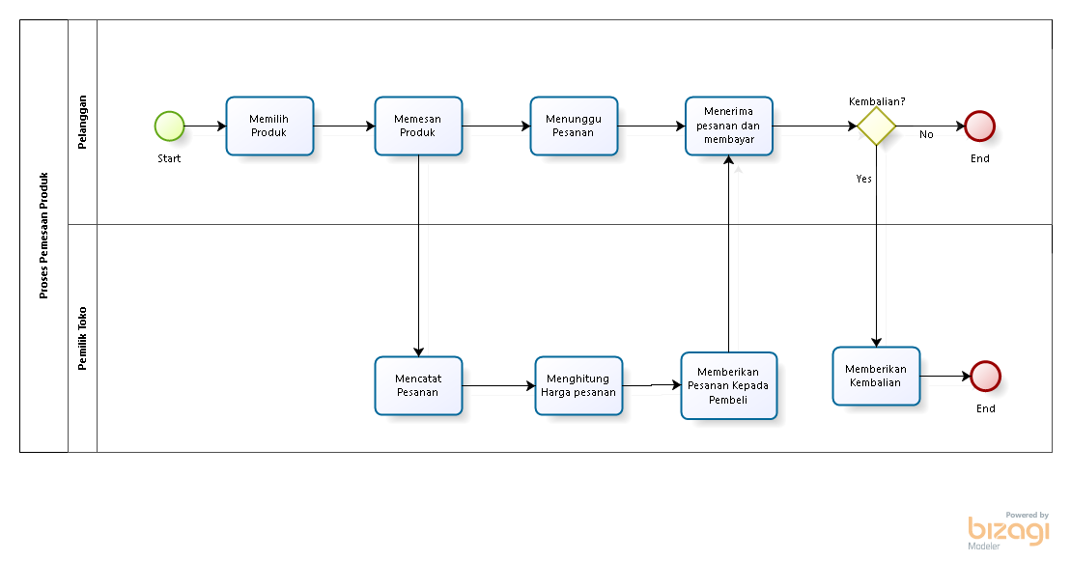

Gambar 1 BPMN Melakukan Pemesanan Produk

## Target System

Website *Toko CV. Torus Jaya* dibuat untuk mempermudah user mengetahui informasi mengenai barang yang dijual di *Toko CV. Torus jaya.* Website ini akan menyediakan tampilan semua jenis produk yang disediakan di toko *CV. Torus Jaya* dan harga setiap produk. Website *Toko CV. Torus Jaya* diharapkan dapat membantu mempermudah masyarakat dalam mengetahui informasi dalam *Toko CV. Torus Jaya.*

### Proses Bisnis Registrasi

Proses bisnis registrasi merupakan proses awal dalam mengakses *website.* User dan admin memasukkan data yang diperlukan dalam melakukan registrasi. BPMN registrasi dapat dilihat pada gambar 2.

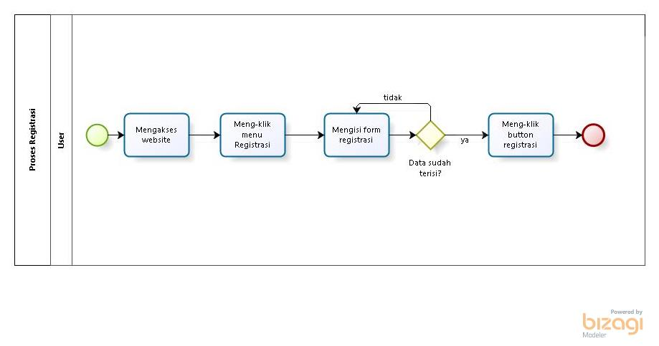

Gambar 2 BPMN Proses Bisnis Registrasi

### Proses Bisnis Menambah Barang

Proses bisnis menambah barang merupakan proses admin menambah barang pada website. BPMN menambah barang dapat dilihat pada gambar 3.

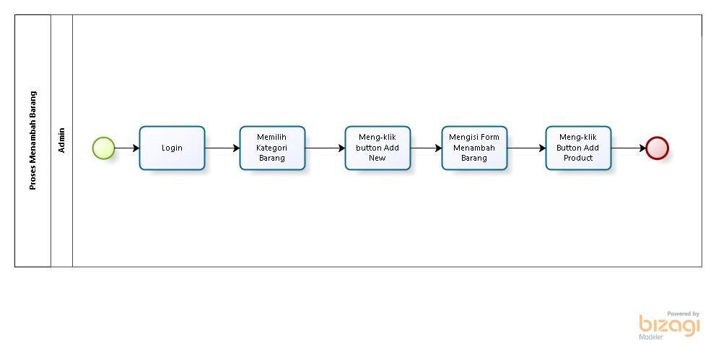

Gambar 3 BPMN Menambah Barang

### Proses Bisnis Menghapus Barang

Proses bisnis menghapus barang merupakan proses admin dalam menghapus barang yang ada pada website. BPMN menghapus barang dapat dilihat pada gambar 4.

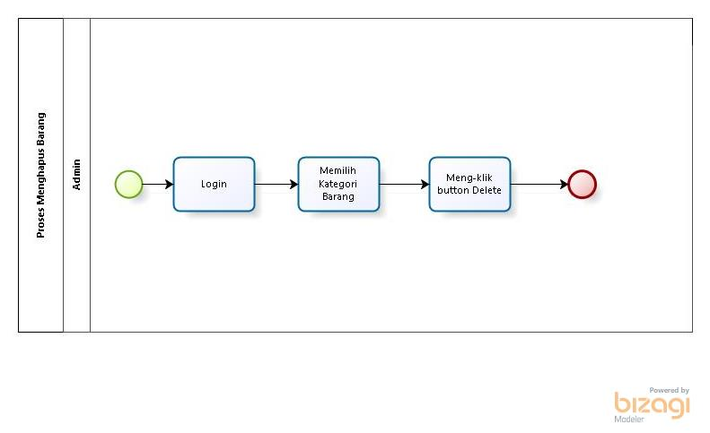

Gambar 4 BPMN menghapus Barang

### Proses Bisnis Melihat Pengumuman dan Informasi Toko

Proses bisnis melihat pengumuman dan informasi toko merupakan proses admin dan user dalam melihat pengumuman dan informasi toko yang terdapat pada website Toko *CV. Torus Jaya*. BPMN melihat pengumuman dan informasi toko dapat dilihat pada gambar 5.

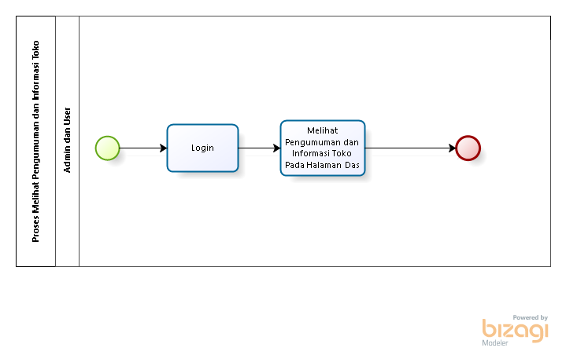

Gambar 5 BPMN Melihat Pengumuman dan Informasi Toko

### Proses Bisnis Melihat Detail Barang

Proses bisnis melihat detail barang merupakan proses admin dan user dalam melihat detail barang yang terdapat pada website *Toko CV. Torus Jaya.* BPMN melihat detail barang dapat dilihat pada gambar 6.

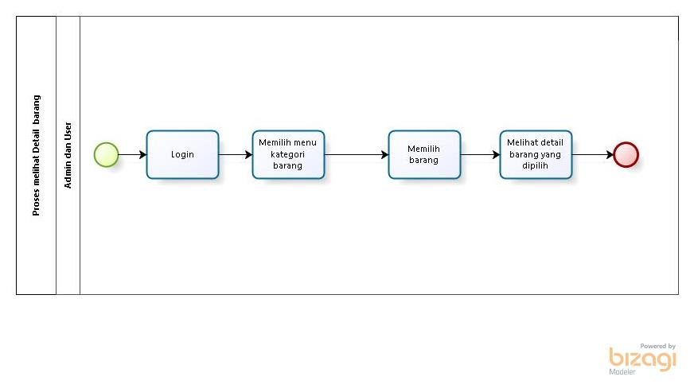

Gambar 6 BPMN Melihat Detail Barang

### Proses Bisnis Membuat Komentar Barang

Proses bisnis membuat komentar barang merupakan proses user dalam membuat komentar pada barang yang ada di website *Toko CV. Torus Jaya*. BPMN membuat komentar barang dapat dilihat pada gambar 7.

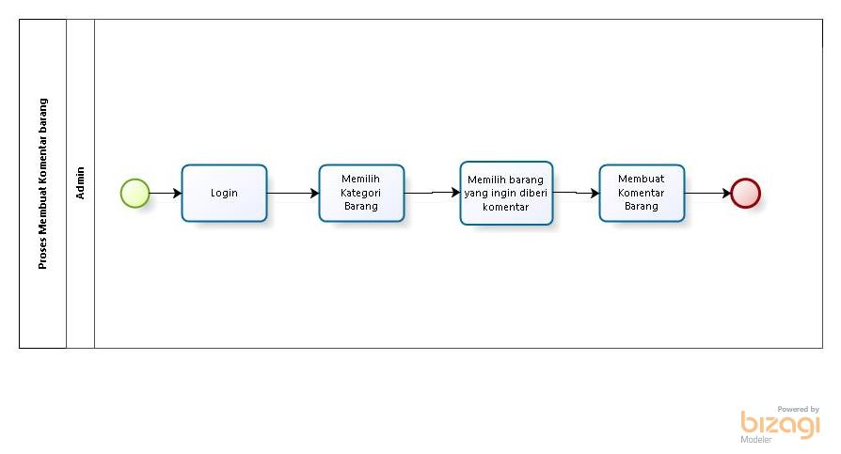

Gambar 7 BPMN Membuat Komentar Barang

### Proses Bisnis Melihat Komentar Barang

Proses bisnis melihat komentar barang merupakan proses user dan admin dalam melihat komentar barang pada website *Toko CV. Torus Jaya.* BPMN melihat komentar barang dapat dilihat pada gambar 8.

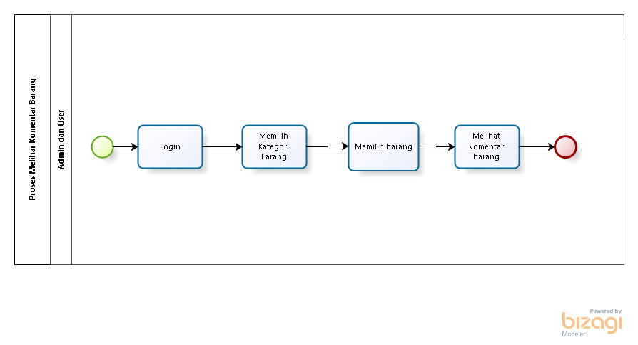

Gambar 8 BPMN Melihat Komentar Barang

### Proses Bisnis mengedit Profil

Proses bisnis mengedit profil website merupakan proses admin dan user dalam mengedit profil website *Toko CV. Torus Jaya.* BPMN mengedit profil website dapat dilihat pada gambar 9.

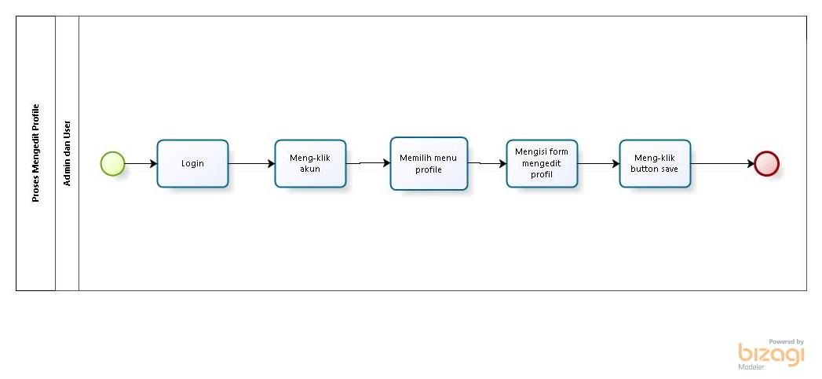

Gambar 9 BPMN Mengedit Profil

### Proses Bisnis Mengedit Barang

Proses bisnis mengedit barang merupakan proses admin dalam mengedit barang yang ada pada website *Toko CV. Torus Jaya.* BPMN mengedit barang dapat dilihat pada gambar 10.

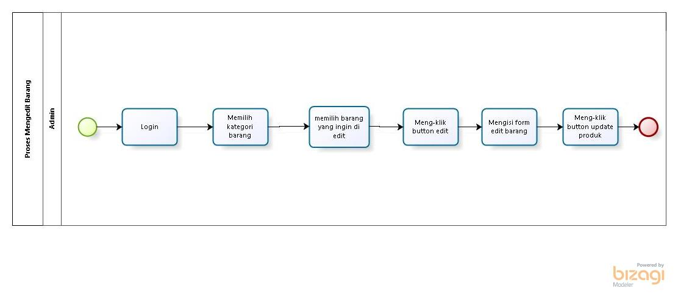

Gambar 10 BPMN Mengedit Barang

### Proses Bisnis Mengedit Pengumuman dan Informasi Toko

Proses bisnis mengedit pengumuman dan informasi toko merupakan proses admin dalam mengedit pengumuman dan informasi toko *Toko CV. Torus Jaya* pada website. BPMN mengedit pengumuman dan informasi toko dapat dilihat pada gambar 11.

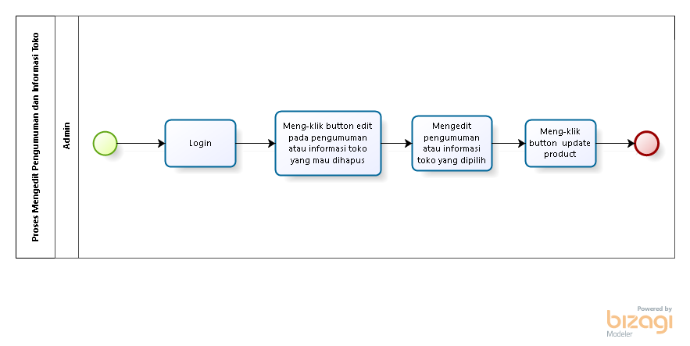

Gambar 11 BPMN Mengedit Pengumuman dan Informasi Toko

### Proses Bisnis Melihat Profil

Proses bisnis melihat profil merupakan proses admin dan user untuk melihat profil. BPMN melihat profil dapat dilihat pada gambar 12.

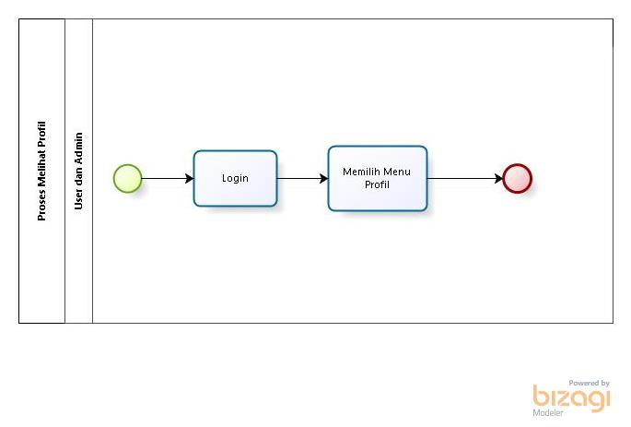

Gambar 12 BPMN Melihat Profil

### Proses Bisnis Menghapus Akun

Proses bisnis menghapus akun merupakan proses admin dan user untuk menghapus akun. BPMN menghapus akun dapat dilihat pada gambar 13.

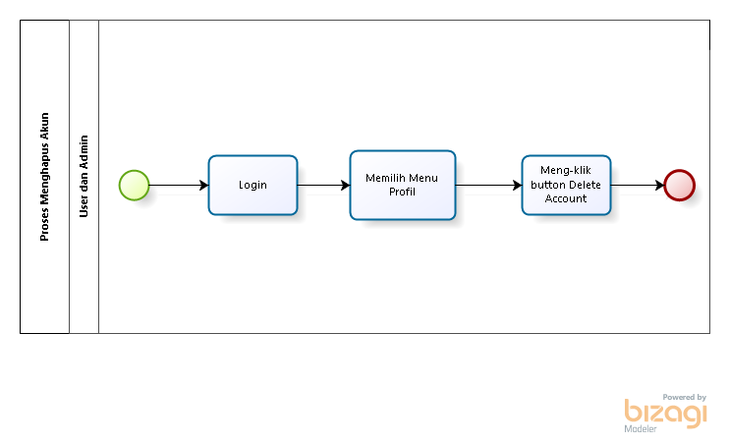

Gambar 13 BPMN Menghapus Akun

### Proses Bisnis Membuat Pengumuman dan Informasi Akun

Proses bisnis membuat pengumuman dan informasi toko merupakan proses admin untuk membuat pengumuman dan informasi toko pada website Toko CV. Torus Jaya. BPMN membuat pengumuman dan informasi toko dapat dilihat pada gambar 14.

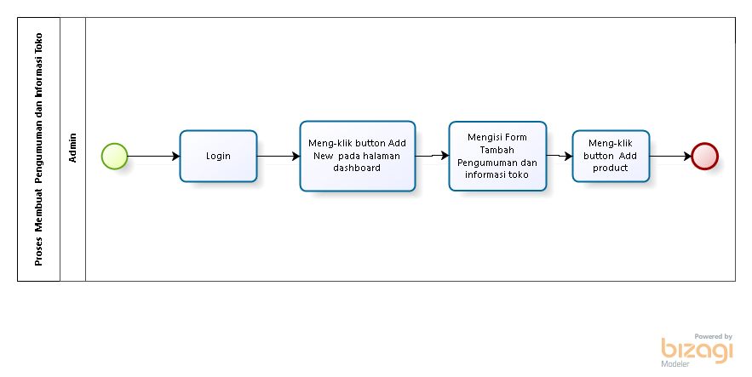

Gambar 14 BPMN Membuat Pengumuman dan Informasi Toko

### Proses Bisnis Menghapus Pengumuman dan Informasi Toko

Proses bisnis menghapus pengumuman dan informasi toko merupakan proses admin untuk menghapus pengumuman dan informasi toko. BPMN menghapus pengumuman dan informasi toko dapat dilihat pada gambar 15.

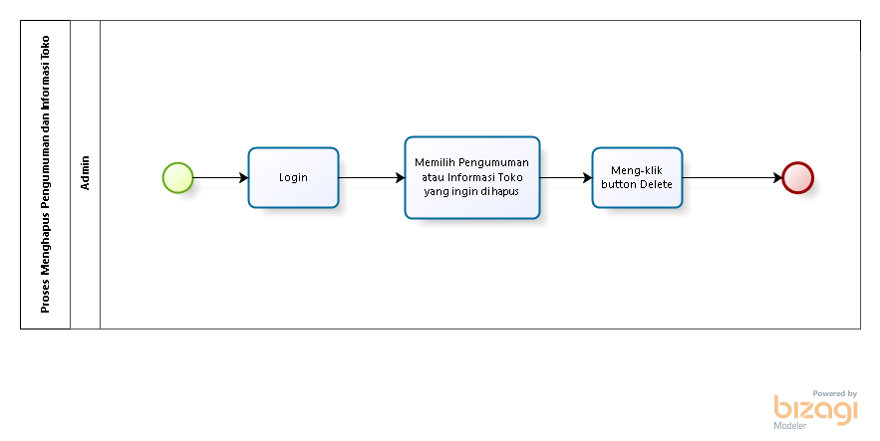

Gambar 15 BPMN Menghapus Pengumuman dan Informasi Toko

# Software General Description

Bab ini berisi penjelasan secara keseluruhan mengenai system secara spesifik, yang mencakup antarmuka, kebutuhan fungsional, dan kebutuhan nonfungsional dari system yang akan dibangun.

## Product Main Function

Fungsi-fungsi utama dari system yang akan diberikan kepada pengguna website *Toko CV. Torus Jaya* mempunyai beberapa fungsi dalan kebutuhan *user* antara lain:

1. Fungsi *Registrasi*  
   Fungsi registrasi digunakan user untuk mendaftar akun
2. Fungsi *Login*Fungsi login digunakan oleh user dan admin untuk dapat mengakses dan melihat website secara keseluruhan.
3. Fungsi Menambah Barang

Fungsi menambah barang digunakan oleh admin untuk menambah barang baru yang ingin ditampilkan

1. Fungsi Menghapus Barang  
   Fungsi ini digunakan oleh admin untuk menghapus barang
2. Fungsi Mengedit Barang

Fungsi ini digunakan oleh admin untuk mengedit barang yang sudah ditampilkan pada website.

1. Fungsi Melihat Detail Barang

Fungsi ini digunakan oleh user dan admin untuh melihat detail barang yang sudah di tampilkan pada website.

1. Fungsi Membuat Komentar Barang

Fungsi ini digunakan oleh user untuk membuat komentar barang yang ada pada website

1. Fungsi Melihat Komentar Barang

Fungsi ini digunakan oleh admin dan user untuk melihat komentar barang

1. Fungsi Melihat Profil

Fungsi ini digunakan oleh admin dan user untuk melihat profil

1. Fungsi Mengedit Profil

Fungsi ini digunakan oleh admin dan user untuk mengedit profil

1. Fungsi Membuat Pengumuman dan Informasi Toko

Fungsi ini digunakan oleh admin untuk membuat pengumuman dan informasi toko

1. Fungsi Melihat Pengumuman dan Informasi Toko

Fungsi ini digunakan oleh admin dan user untuk melihat pengumuman dan informasi toko yang ada diwebsite

1. Fungsi Menghapus Pengumuman dan Informasi Toko

Fungsi ini digunakan oleh admin untuk menghapus pengumuman dan informasi toko yang sudah ditampilkan pada website

1. Fungsi Mengedit Pengumuman dan Informasi Toko

Fungsi ini digunakan oleh admin untuk mengedit Pengumuman informasi toko pada website

1. Fungsi Menghapus Akun

Fungsi ini digunakan oleh admin dan user untuk menghapus akun

1. Fungsi *Logout*  
   Fungsi ini digunakan oleh admin dan user untuk keluar dari website

## User Characteristics

Sub bab ini akan menjelaskan karakteristik pengguna yang terdapat dalam website *Toko CV. Torus Jaya.* Jenis pengguna untuk website *Toko CV. Torus Jaya* adalah:

1. User
2. Admin

Table 5 akan menjelaskan karakteristik pengguna yang akan mempengaruhi fungsional dari produk perangkat lunak.

Tabel 5 Karakteristik User

|  |  |  |
| --- | --- | --- |
| **Kategori Pengguna** | **Fasilitas** | **Hak Akses ke Sistem** |
| *User* | 1. Melihat Informasi Toko 2. Melihat Pengumuman dan Informasi Toko 3. Melihat Detail Barang 4. Membuat Komentar Barang 5. Melihat Komentar Barang 6. Mengedit Profil 7. Melihat Profil 8. Menghapus Akun | 1. Akses ke menu registrasi 2. Akses ke menu login 3. Akses ke menu logout |
| *Admin* | 1. Menambah barang 2. Menghapus barang 3. Mengedit barang 4. Melihat detail barang 5. Melihat komentar 6. Membuat Pengumuman dan Informasi Toko 7. Mengedit Pengumumandan Informasi Toko 8. Menghapus Pengumuman dan Informasi Toko 9. Melihat Pengumumandan Informasi Toko 10. Menghapus akun 11. Mengedit Profil | 1. Akses ke menu CRUD (Create, Read, Update, Delete) barang |

## Constrains

Batasan dalam pembangunan website Toko CV. Torus Jaya adalah sebagai berikut:

1. Website Toko CV. Torus Jaya dapat diakses bebas oleh masyarakat.
2. Setiap *user* dapat mengakses website sesuai role masing-masing *user.*

## SW Environment

Sub-bab lingkunganperangkat lunak berisi penjelasan mengenai lingkungan perangkat lunak dan perangkat keras yang digunakan oleh tim pengembang dalam pembangunan dan pengoperasian website Toko CV. Torus Jaya yang mencakup lingkungan pengembangan dan lingkungan operasional.

### Development

Website Toko CV. Torus Jaya yang dibangun oleh tim *developer*  akan berfungsi dengan spesifikasi:

*Web Server* : XAMPP

*Operating Sistem* : Windows 10

*DBMS* : MySQL

*Browser* : Mozilla firefox, Google Chrome

*Tools* : Visual Studio Code

#### Infrastructure

Pada bagian ini dijelaskan spesifikasi lingkungan *hardware* yang digunakan oleh tim pengembang dalam membangun system dan lingkungan dimana pengguna dapat mengoperasikan system yang mencakup lingkungan pengembang

#### Hardware requirement

Berisi daftar *hardware*  yang digunakan untuk fase *development*  pada sub-bab ini dijelaskan mengenai spesifikasi perangkat yang digunakan untuk fase operasional dapat dilihat pada table 6.

Tabel 6 Hardware Requirement

| **Hardware** | **Spesification** |
| --- | --- |
| Laptop | DESKTOP-5A22SQI |
| *Processor* | Intel(R) Celeron (R) CPU N3050 @ 1.60GHz 1.60 GHz |
| RAM | 8.00 GB |
| *Operating System* | Windows 10 Pro |

#### S/W development Tools

Pada sub-bab ini dijelaskan mengenai *tool* yang digunakan dalam pengembangan system dapat dilihat pada table 7.

Tabel 7 S/W Development Tools

| **Groups** | **Tools** | **Spesification** |
| --- | --- | --- |
| *HomePage dev Tools* | *Frontpage* | HTML, CSS, JavaScript, dan PHP |
| *Image editor* | *Photoshop* | XAMPP, MySQL |
| *Client* | *Browser* | XAMPP, MySQL |
| *Dokumentasi* | *Paket Office* | MS Office |

### Operational

*Hardware* dan *software* yang digunakan untuk pengoperasian website Toko CV. Torus Jaya.

#### Infrastructure

1. Server
   1. Processor : Intel(R) Core(TM) i5-10210U CPU @ 1.60GHz 2.11 GHz
   2. RAM : 4.00 GB
   3. Flashdisk : 32 GB
2. Client
   1. Processor : Intel Core i3-2350M CPU @2.30 GHz 2.30 GHz
   2. RAM : 4.00 GB
   3. Flashdisk : 32 GB

Spesifikasi minimal perangkat lunak yang digunakan dibutuhkan dalam pengoperasian website Toko CV. Torus Jaya adalah:

1. Server
   1. Operating Sistem : Windows
   2. Software : XAMPP 3.2.1
   3. Browser : Mozilla Firefox, Google Chrome, dan Internet Explorer
2. Client
   1. Operating Sistem : Windows
   2. Browser : Mozilla Firefox, Google Chrome, dan Internet Explorer

#### Hardware requirement

Pada sub-bab ini dijelaskan mengenai spesifikasi perangkat yang digunakan untuk fase operasional dapat dilihat pada table 8.

Tabel 8 Hardware Requirement

| **Hardware** | **Spesification** |
| --- | --- |
| Laptop | DESKTOP-5A22SQI |
| *Processor* | Intel(R) Celeron (R) CPU N3050 @ 1.60GHz 1.60 GHz |
| RAM | 8.00 GB |
| *Operating System* | Windows 10 Pro |

#### S/W Requirement

Persyaratan *software* yang harus diinstal agar *website* berfungsi dengan baik dapat dilihat pada table 9.

Tabel 9 S/W Requirement

| **Groups** | **Components** | **Spesification** |
| --- | --- | --- |
| *Monitoring tools* | *Web Server* | XAMPP 3.2.1 |
| *Client* | *Operating System* | *Windows 8* |
| *Editor* | *Visual Studio Code* | *Visual Studio Code* |
| *Browser* | *Microsoft Internet Explorer* | *Chrome, Mozilla Firefox, Google* |
| Bahasa Pemograman | PHP | PHP |

# Requirement Definition

Pada bab ini dijelaskan mengenai kebutuhan yang diperlukan dalam pengembangan website Toko CV. Torus Jaya yang meliputi antarmuka eksternal, deskripsi fungsional, kebutuhan data, kebutuhan fungsional, kebutuhan nonfungsional, dan batasan desain

## External Interface

*External Interface* menyangkut kebutuhan *user* dalam mengakses website Toko CV. Torus Jaya. Kebutuhan pengguna dapat dilihat dari beberapa *interface,* diantaranya:

1. *User Interface*
2. *Hardware Interface*
3. *Software Interface*

### User Interface

Website Toko CV. Torus Jaya ini dilengkapi dengan menu pengolahan berbagai fungsi yang disediakan. Beberapa *user* interface yang diperlukan dalam menjalankan website dapat dilihat pada table 10.

### Hardware Interface

Antarmuka perangkat keras yang dibutuhkan dalam pengoperasian website Toko CV. Torus Jaya dapat dilihat pada table 10.

Tabel 10 Hardware Interface

|  |  |  |
| --- | --- | --- |
| **No.** | **Perangkat keras** | **Keterangan** |
|  | *Personal Computer/Laptop* | Digunakan sebagai antarmuka untuk berinteraksi dengan sistem |
|  | *Processor* | Digunakan untuk mengontrol keseluruhan jalannya system computer sebagai otak *processor* |

### Software Interface

Antarmuka perangkat lunak adalah antarmuka berupa perangkat lunak yang digunakan membangun aplikasi atau system yang digunakan. Antarmuka perangkat lunak yang digunakan untuk membangun website Toko CV. Torus Jaya adalah:

1. *Word Processing :* Microsoft Word 2010 dan 2013
2. DBMS : Microsoft Acces 2010 dan SQL
3. *Graphis* : Bizagi
4. *Browser* : Google Chrome
5. *Text Editor* : Visual Studio Code
6. *Operating System* : Windows 10
7. Database Application : SQL dan Apache

### Communication Description

Antarmuka komunikasi yang dibutuhkan untuk berinteraksi dengan website Toko CV. Torus Jaya adalah jaringan internet seperti *wifi* atau modem.

## Functional Description

Pada bab ini dijelaskan deskripsi fungsional berdasarkan masing-masing actor pada website Toko CV. Torus Jaya. Pada bagian ini juga digambarkan *use case* diagram website Toko CV. Torus Jaya. *Use case* diagram menggambarkan hal apa saja yang dapat dilakukan oleh actor terhadap system, dapat dilihat pada gambar 16.

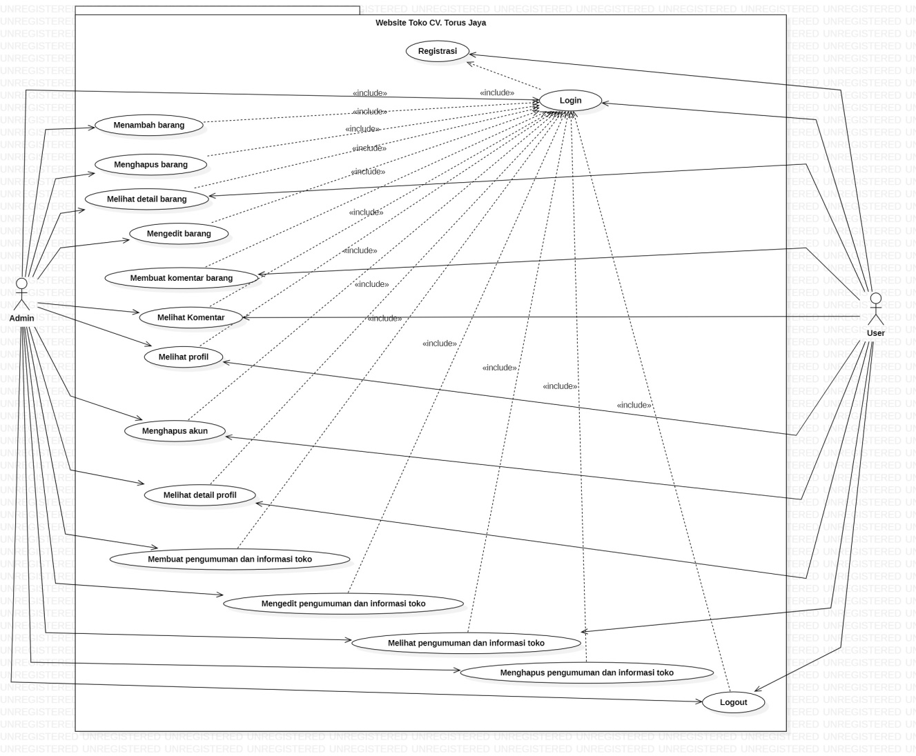

Gambar 16 Use Case Diagram Website Toko CV. Torus Jaya

### Use Case Scenario

Pada bagian ini dijelaskan mengenai *use case scenario* website Toko CV. Torus Jaya yang menunjukkan alur system fari masing-masing *use case* dan *role* masing-masing actor.

#### Fungsi/Fitur-1

Fungsi atau fitur pertama pada pembangunan website ini yaitu fungsi registrasi.

##### **Deskripsi dan Prioritas**

Fungsi registrasi digunakan oleh *user.* Fungsi ini digunakan agar akun *user*  terdaftar pada sistem dan dapat mengakses website dengan menggunakan fitur *login.*

##### **Kebutuhan Fungsional**

Pada saat *user* melakukan registrasi maka system akan meminta *user* mengisi beberapa informasi mengenai data diri. *User*  harus mengisi semua data diri yang diberikan oleh system. Jika ada data yang kosong atau tidak terisi maka system akan menampilkan notifikasi “*please fill out this fields”.*

##### **Urutan Stimulus/Respon**

Table 11 merupakan *use case scenario*  registrasi.

Tabel 11 Use Case Scenario Registrasi

|  |  |  |
| --- | --- | --- |
| *Use Case ID Number* | UC-01 | |
| *Use Case Name* | Registrasi | |
| *Brief Description* | *Use Case*  ini menggambarkan *user* membuat akun pada website *Toko CV. Torus Jaya.* | |
| *Primary Actor* | User | |
| *Pre- condition* | 1. User telah mengakses website *Toko CV. Torus Jaya* 2. *User* telah berada di menu registrasi | |
| *Post-condition* | User berhasil mendaftar akun website *Toko CV. Torus Jaya* | |
| *Included use case* | - | |
| *Basic Flow of Events* | *Actor’s Action* | *System’s Response* |
|  | 1. *User* mengisi form registrasi dan meng-klik button register |  |
|  |  | 1. System merekap dan memvalidasi masukan data dan menampilkan informasi bahwa registrasi berhasil |
| *Alternative Flow of Events* | 1. Jika *User* belum mengisi data dengan lengkap maka akan muncul notifikasi “*please fill out this fields”.* | |
| *Extension Points* | - | |

#### Fungsi/Fitur 2

Fungsi atau fitur ke-2 pada pembangunan website ini yaitu fungsi *login*.

##### **Deskripsi dan Prioritas**

Fungsi *login*  digunakan oleh *user* dan *admin.* Fungsi ini digunakan agar pengguna dapat masuk kedalam system dan mengakses system. Fitur yang hanya dapat diakses tanpa menggunakan *login* yaitu melakukan registrasi membuat akun website *Toko CV. Torus Jaya.*

##### **Kebutuhan Fungsional**

Pada saat pengguna melakukan *login,* maka pengguna harus memasukkan data *username* dan *password* dengan benar. Jika pengguna memasukkan *username* atau *password* yang tidak valid maka system akan menampilkan notifikasi “*Username* dan *password invalid” .*

##### **Urutan Stimulasi/Respon**

Table 12 merupakan *usecase scenario* Login.

Tabel 12 Use Case Scenario Login

|  |  |  |
| --- | --- | --- |
| *Use Case ID Number* | UC-02 | |
| *Use Case Name* | Login | |
| *Brief Description* | *Use Case*  ini menggambarkan *user* dan *admin* ingin masuk ke website *Toko CV. Torus Jaya.* | |
| *Primary Actor* | User dan admin | |
| *Pre- condition* | 1. *User* dan *admin* mengakses system 2. *User* dan *admin*  memiliki akun (*username* dan *password)* untuk masuk ke system. | |
| *Post-condition* | User dan admin berhasil masuk ke dalam system | |
| *Included use case* | Registrasi | |
| *Basic Flow of Events* | *Actor’s Action* | *System’s Response* |
|  | 1. *User* dan *admin* memilih menu login |  |
|  |  | 1. System menampilkan halaman *login.* |
|  | 1. *User* dan *admin*  mengisi *username* dan *password* |  |
|  |  | 1. System menampilkan halaman beranda |
| *Alternative Flow of Events* | *Actor’s Action* | *System’s Response* |
|  | 5a. User salah memasukkan *username* atau *password* |  |
|  |  | 5b. Sistem akan menampilkan pesan “*These credentials do not match our records”.* |
| *Extension Points* | - | |

#### Fungsi/Fitur 3

Fungsi atau fitur ke-3 pada pembangunan website ini yaitu fungsi menambah barang.

##### **Deskripsi dan Prioritas**

Fungsi menambah barang digunakan oleh admin. Fungsi ini akan menampilkan jenis barang yang akan ditambahkan.

##### **Kebutuhan Fungsional**

Pada saat admin ingin menambah barang, maka admin harus memiliki akses internet jika tidak memiliki akses internet maka admin tidak dapat menambah barang pada system ini.

##### **Urutan Stimulasi/Respon**

Table 13 merupakan *use case scenario* menambahkan barang pada website *Toko CV. Torus Jaya*

Tabel 13 Use Scenario Menambah Barang

|  |  |  |
| --- | --- | --- |
| *Use Case ID Number* | UC-03 | |
| *Use Case Name* | Menambahkan barang | |
| *Brief Description* | *Use Case*  ini menggambarkan *admin* barang pada website *Toko CV. Torus Jaya.* | |
| *Primary Actor* | Admin | |
| *Pre- condition* | 1. Admin telah mengakses website 2. Admin telah login | |
| *Post-condition* | Admin telah berhasil menambahkan barang | |
| *Included use case* | - | |
| *Basic Flow of Events* | *Actor’s Action* | *System’s Response* |
|  | 1. *Admin* memilih kategori barang |  |
|  |  | 1. Sistem menampilkan halaman barang perkategori |
|  | 1. Memilih kategori barang yang ingin ditambahkan |  |
|  | 1. Meng-klik button Add New |  |
|  |  | 1. Menampilkan halaman untuk menambahkan barang |
|  | 1. Mengisi form tambah barang |  |
|  |  | 1. Menampilkan barang yang ditambahkan |
| *Alternative Flow of Events* | - | |
| *Extension Points* | - | |

#### Fungsi/Fitur 4

Fungsi atau fitur ke-4 pada website ini yaitu fungsi menghapus barang.

##### **Deskripsi dan Prioritas**

Fungsi menghapus barang pada website ini digunakan oleh admin. Fungsi ini digunakan agar admin dapat menghapus barang yang ada pada website jika barang tersebut sudah habis atau sudah tidak tersedia lagi.

##### **Kebutuhan Fungsional**

Pada saat admin ingin menghapus barang, maka admin harus memiliki akses internet jika tidak memilikinya maka admin tidak dapat menghapus barang pada website tersebut.

##### **Urutan Stimulasi/Respon**

Table 14 merupakan *use case scenario* menghapus barang pada website *Toko CV. Torus Jaya.*

Tabel 14 Use Case Scenario Menghapus Barang

|  |  |  |
| --- | --- | --- |
| *Use Case ID Number* | UC-04 | |
| *Use Case Name* | Menghapus barang | |
| *Brief Description* | *Use Case*  ini menggambarkan *admin* menghapus barang yang mereka buat pada website *Toko CV. Torus Jaya.* | |
| *Primary Actor* | Admin | |
| *Pre- condition* | 1. Admin telah mengakses website 2. Admin telah login | |
| *Post-condition* | Admin telah berhasil menghapus barang | |
| *Included use case* | Login | |
| *Basic Flow of Events* | *Actor’s Action* | *System’s Response* |
|  | 1. Memilih menu kategori barang |  |
|  |  | 1. Menampilkan barang perkategori |
|  | 1. Memilih barang yang ingin dihapus |  |
|  |  | 1. Menampilkan barang yang dipilih ingin dihapus |
|  | 1. Meng-klik button delete |  |
|  |  | 1. Menampilkan perubahan. |
| *Alternative Flow of Events* | **-** | |
| *Extension Points* | - | |

#### Fungsi/Fitur 5

Fungsi atau fitur ke-5 pada website ini yaitu fungsi melihat pengumuman dan informasi toko.

##### **Deskripsi dan Prioritas**

Fungsi melihat pengumuman dan informasi toko dapat digunakan oleh *user* dan *admin.* Fungsi ini akan menampilkan pengumuman dan informasi mengenai *Toko CV. Torus Jaya.*

##### **Kebutuhan Fungsional**

Pada saat *user* dan *admin* ingin melihat pengumuman dan informasi toko pada website, maka *admin* maupun *user* harus memiliki akses internet jika tidak memilikinya maka *user* dan *admin* tidak dapat melihat pengumuman dan informasi toko.

##### **Urutan Stimulus/Respon**

Table 15 merupakan *use case scenario* admin dan user melihat pengumuman dan informasi toko

Tabel 15 Use Case Scenario Melihat Pengumuman dan Informasi Toko

|  |  |  |
| --- | --- | --- |
| *Use Case ID Number* | UC-05 | |
| *Use Case Name* | Melihat pengumuman dan informasi toko | |
| *Brief Description* | *Use Case*  ini menggambarkan *admin* dan *user* melihat pengumuman dan informasi toko pada website *Toko CV. Torus Jaya.* | |
| *Primary Actor* | Admin dan user | |
| *Pre- condition* | 1. Admin dan user telah mengakses website 2. Admin dan user telah login | |
| *Post-condition* | Admin dan user telah melihat pengumuman dan informasi toko | |
| *Included use case* | login | |
| *Basic Flow of Events* | *Actor’s Action* | *System’s Response* |
|  |  | 1. Sisyem menampilkan halaman home |
|  | 1. Melihat pengumuman dan nformasi toko |  |
| *Alternative Flow of Events* | **-** | |
| *Extension Points* | - | |

#### Fungsi/Fitur 6

Fungsi atau fitur ke-6 pada website ini yaitu melihat detail barang yang ada pada website *Toko CV. Torus Jaya.*

##### **Deskripsi dan Prioritas**

Fungsi melihat detail barang dapat digunakan oleh *admin* dan *user.* Fungsi ini akan menampilkan form yang akan memberikan informasi tentang detail barang yang ada pada website *Toko CV. Torus Jaya.*

##### **Kebutuhan Fungsional**

Pada saat *admin* maupun *user*  ingin melihat detail barang, maka admin maupun user harus memiliki akses internet jika tidak memilikinya maka user maupun admin tidak dapat melihat detail barang yang ada pada website *Toko CV. Torus Jaya.*

##### **Urutan Stimulus/Respon**

Table 16 merupakan *use case scenario* melihat detail barang

Tabel 16 Use Case Scenario Melihat Detail Barang

|  |  |  |
| --- | --- | --- |
| *Use Case ID Number* | UC-06 | |
| *Use Case Name* | Melihat detail barang | |
| *Brief Description* | *Use case*  ini menggambarkan *admin* dan *user* yang ingin melihat detail barang yang ada pada website *Toko CV. Torus Jaya.* | |
| *Primary Actor* | Admin dan user | |
| *Pre- condition* | 1. Admin dan user telah mengakses website 2. Admin dan user telah login | |
| *Post-condition* | Admin dan user telah berhasil melihat detail barang | |
| *Included use case* | Login | |
| *Basic Flow of Events* | *Actor’s Action* | *System’s Response* |
|  | 1. Memilih menu kategori barang |  |
|  |  | 1. Menampilkan barang perkategori |
|  | 1. Memilih barang |  |
|  |  | 1. Menampilkan barang yang dipilih |
|  | 1. Meng-klik button view detail |  |
|  |  | 1. Menampilkan barang secara detail |
| *Alternative Flow of Events* | **-** | |
| *Extension Points* | - | |

#### Fungsi/Fitur 7

Fungsi atau fitur ke-7 pada pembangunan website ini yaitu fungsi membuat komentar barang.

##### **Deskripsi dan Prioritas**

Fungsi membuat komentar barang digunakan oleh *user. User* dapat membuat komentar pada barang yang ada di website *Toko CV. Torus Jaya.*

##### **Kebutuhan Fungsional**

Pada saat *user* ingin membuat komentar barang pada website ini, maka *user* harus memiliki akses internet jika tidak memilikinya maka *user*  tidak dapat membuat komentar pada barang yang ada di website *Toko CV. Torus Jaya.*

##### **Urutan Stimulus/Respon**

Table 17 merupakan *use case scenario* membuat komentar barang.

Tabel 17 Use Case Scenario Membuat Komentar Barang

|  |  |  |
| --- | --- | --- |
| *Use Case ID Number* | UC-07 | |
| *Use Case Name* | Membuat komentar barang | |
| *Brief Description* | *Use Case*  ini menggambarkan *user* membuat komentar barang pada website *Toko CV. Torus Jaya.* | |
| *Primary Actor* | User | |
| *Pre- condition* | 1. User telah mengakses website 2. User telah login | |
| *Post-condition* | User telah berhasil membuat komentar barang | |
| *Included use case* | Login | |
| *Basic Flow of Events* | *Actor’s Action* | *System’s Response* |
|  | 1. Memilih menu kategori barang |  |
|  |  | 1. Menampilkan barang perkategori |
|  | 1. Memilih barang yang ingin diberi komentar |  |
|  |  | 1. Menampilkan barang yang dipilih ingin diberi komentar |
|  | 1. Membuat komentar barang |  |
|  |  | 1. Menampilkan komentar yang dibuat pada barang |
| *Alternative Flow of Events* | **-** | |
| *Extension Points* | - | |

#### Fungsi/Fitur 8

Fungsi atau fitur ke-8 pada pembangunan website ini yaitu fungsi melihat komentar barang.

##### **Deskripsi dan Prioritas**

Fungsi melihat komentar barang dilakukan oleh *admin* dan *user.* Fungsi ini akan menampilkan komentar barang yang dibuat oleh *user* terhadap barang yang ada pada *website*.

##### **Kebutuhan Fungsional**

Pada saat user maupun admin ingin melihat komentar barang, maka admin maupun user harus memiliki akses internet jika tidak memilikinya maka user maupun admin tidak dapat melihat komentar barang yang ada pada website *Toko CV. Torus Jaya.*

##### **Urutan Stimulus/Respon**

Tabel 18 merupakan *use case scenario* melihat komentar barang.

Tabel 18 Use Case Scenario Melihat Komentar Barang

|  |  |  |
| --- | --- | --- |
| *Use Case ID Number* | UC-08 | |
| *Use Case Name* | Melihat komentar barang | |
| *Brief Description* | *Use Case*  ini menggambarkan *admin* dan *user* melihat komentar barang pada website *Toko CV. Torus Jaya.* | |
| *Primary Actor* | Admin dan user | |
| *Pre- condition* | 1. Admin dan user telah mengakses website 2. Admin dan user telah login | |
| *Post-condition* | Admin telah berhasil melihat komentar barang | |
| *Included use case* | Login | |
| *Basic Flow of Events* | *Actor’s Action* | *System’s Response* |
|  | 1. Memilih menu kategori barang |  |
|  |  | 1. Menampilkan barang perkategori |
|  | 1. Memilih barang |  |
|  |  | 1. Menampilkan barang yang dipilih |
|  | 1. Melihat komentar barang |  |
| *Alternative Flow of Events* | **-** | |
| *Extension Points* | - | |

#### Fungsi/Fitur 9

Fungsi atau fitur ke-10 pada website ini yaitu fungsi mengedit profil.

##### **Deskripsi dan Prioritas**

Fungsi mengedit profil digunakan oleh *admin* dan *user,* maka admin dan user harus memiliki akses internet jika tidak memilikinya maka admin dan user tidak dapat mengedit profil website.

##### **Kebutuhan Fungsional**

Pada saat admin ingin mengedit profil website, maka admin dan user harus memiliki akses internet jika tidak memilikinya maka *admin dan user* tidak dapat mengedit profil.

##### **Urutan Stimulus/Respon**

Tabel 19 merupakan *use case scenario* mengedit profil.

Tabel 19 Use Case Scenario Mengedit Profil

|  |  |  |
| --- | --- | --- |
| *Use Case ID Number* | UC-09 | |
| *Use Case Name* | Mengedit Profil | |
| *Brief Description* | *Use Case*  ini menggambarkan *admin dan user* mengedit profil*.* | |
| *Primary Actor* | Admin | |
| *Pre- condition* | 1. Admin dan user telah mengakses website 2. Admin dan user telah login | |
| *Post-condition* | Admin dan user telah mengedit profil. | |
| *Included use case* | Login | |
| *Basic Flow of Events* | *Actor’s Action* | *System’s Response* |
|  | 1. Admin dan user memilih menu profil |  |
|  |  | 1. System menampilkan halaman profil |
|  | 1. Admin dan user mengisi form edit profil |  |
|  | 1. Meng-klik button edit profil |  |
| *Alternative Flow of Events* | - | |
| *Extension Points* | - | |

#### Fungsi/Fitur 10

Fungsi atau fitur ke-10 pada pembangunan website ini yaitu fungsi mengedit barang.

##### **Deskripsi dan Prioritas**

Fungsi mengedit barang digunakan oleh *admin.* Fungsi ini akan menampilkan form pengeditan barang yang sudah ditampilkan di system.

##### **Kebutuhan Fungsional**

Pada saat *admin* ingin mengedit barang, maka *admin* harus memiliki akses internet jika tidak memilikinya maka *admin* tidak dapat mengedit barang yang ada pada website *Toko CV. Torus Jaya.*

##### **Urutan Stimulus/Respon**

Tabel 20 merupakan *Use Case Scenario* mengedit barang pada website *Toko CV. Torus Jaya.*

Tabel 20 Use Case Scenario Mengedit Barang

|  |  |  |
| --- | --- | --- |
| *Use Case ID Number* | UC-10 | |
| *Use Case Name* | Mengedit barang | |
| *Brief Description* | *Use Case*  ini menggambarkan *admin* yang mengedit barang | |
| *Primary Actor* | Admin | |
| *Pre- condition* | 1. Admin telah mengakses website 2. Admin telah login | |
| *Post-condition* | Admin telah berhasil mengedit barang | |
| *Included use case* | Login | |
| *Basic Flow of Events* | *Actor’s Action* | *System’s Response* |
|  | 1. Memilih kategori barang |  |
|  |  | 1. Menampilkan halaman barang perkategori |
|  | 1. Memilih barang yang ingin di edit |  |
|  | 1. Meng-klik button edit |  |
|  |  | 1. Menampilkan halaman pengeditan barang |
|  | 1. Mengisi form pengeditan barang |  |
|  | 1. Meng – klik button update product |  |
| *Alternative Flow of Events* | - | |
| *Extension Points* | - | |

#### Fungsi/Fitur 11

Fungsi atau fitur ke-11 pada website ini yaitu fungsi mengedit pengumumn dan informasi toko.

##### **Deskripsi dan Prioritas**

Fungsi mengedit pengumuman dan informasi toko akan digunakan oleh *admin.* Fungsi ini digunakan untuk mengedit pengumuman dan informasi mengenai toko.

##### **Kebutuhan Fungsional**

Pada saat *admin*  ingin mengedit pengumuman dan informasi toko, maka *admi* harus memiliki akses internet jika tidak memilikinya maka *admin* tidak dapat mengedit pengumuman dan informasi mengenai toko.

##### **Urutan Stimulus/Respon**

Table 21 merupakan *use case scenario* mengedit pengumuman dan informasi toko.

Tabel 21 Use Case Scenario Mengedit Pengumuman dan Informasi Toko

|  |  |  |
| --- | --- | --- |
| *Use Case ID Number* | UC-11 | |
| *Use Case Name* | Mengedit pengumuman dan informasi toko | |
| *Brief Description* | *Use Case*  ini menggambarkan *admin* mengedit pengumuman dan informasi pada website *Toko CV. Torus Jaya.* | |
| *Primary Actor* | Admin | |
| *Pre- condition* | 1. Admin telah mengakses website 2. Admin telah login | |
| *Post-condition* | Admin telah mengedit pengumuman dan informasi toko | |
| *Included use case* | Login | |
| *Basic Flow of Events* | *Actor’s Action* | *System’s Response* |
|  | 1. Admin memilih menu dashboard |  |
|  |  | 1. Menampilkan halaman pengumuman dan informasi toko |
|  | 1. Meng-klik button edit |  |
|  | 1. Mengisi form edit pengumuman dan informasi toko |  |
|  | 1. Meng – klik button update product |  |
| *Alternative Flow of Events* | - | |
| *Extension Points* | - | |

#### Fungsi/Fitur 12

Fungsi atau fitur ke-12 pada website ini yaitu fungsi melihat profil.

##### **Deskripsi dan Prioritas**

Fungsi melihat profil digunakan oleh *admin* dan *user.* Fungsi ini digunakan untuk melihat profil pada website Toko CV. Torus Jaya.

##### **Kebutuhan Fungsional**

Pada saat *admin*  dan *user* ingin melihat profil, maka *admin* dan *user* harus memiliki akses internet jika tidak memilikinya maka *admin* dan *user* tidak dapat melihat profil.

##### **Urutan Stimulus/Respon**

Table 22 merupakan *use case scenario* mengedit melihat profil.

Tabel 22 Use Case Scenario Melihat Profil

|  |  |  |
| --- | --- | --- |
| *Use Case ID Number* | UC-12 | |
| *Use Case Name* | Meliaht Profil | |
| *Brief Description* | *Use Case*  ini menggambarkan *admin* dan *user* melihat profil | |
| *Primary Actor* | Admin dan user | |
| *Pre- condition* | 1. Admin dan user telah mengakses website 2. Admin dan user telah login | |
| *Post-condition* | Admin dan user telah berhasil melihat profil | |
| *Included use case* | Login | |
| *Basic Flow of Events* | *Actor’s Action* | *System’s Response* |
|  | 1. Memilih profil |  |
|  |  | 1. Menampilkan halaman profil |
| *Alternative Flow of Events* | - | |
| *Extension Points* | - | |

#### Fungsi/Fitur 13

Fungsi atau fitur ke-13 pada website ini yaitu fungsi menghapus akun.

##### **Deskripsi dan Prioritas**

Fungsi menghapus akun digunakan oleh *user* dan *admin*. Fungsi ini digunakan oleh *admin* dan *user*  untuk menghapus akun mereka yang sudah terdaftar di website Toko CV. Torus Jaya.

##### **Kebutuhan Fungsional**

Pada saat *admin* dan *user* ingin menghapus akun yang sudah terdaftar dalam website ini, maka *user* dan *admin* harus memiliki akses internet jika tidak memilikinya maka *user* dan *admin* tidak dapat menghapus akun mereka.

##### **Urutan Stimulus/Respon**

Tabel 23 merupakan *use case scenario* menghapus akun

Tabel 23 Use Case Scenario Menghapus Akun

|  |  |  |
| --- | --- | --- |
| *Use Case ID Number* | UC-13 | |
| *Use Case Name* | Menghapus Akun | |
| *Brief Description* | *Use Case*  ini menggambarkan *admin* dan *user* yang menghapus akun | |
| *Primary Actor* | Admin dan user | |
| *Pre- condition* | 1. Admin dan user telah mengakses website 2. Admin dan user telah login | |
| *Post-condition* | Admin dan user telah berhasil menghapus akun | |
| *Included use case* | Login | |
| *Basic Flow of Events* | *Actor’s Action* | *System’s Response* |
|  | 1. Memilih menu profil |  |
|  |  | 1. Menampilkan halaman profil |
|  | 1. Meng-klik button delete |  |
| *Alternative Flow of Events* | - | |
| *Extension Points* | - | |

#### Fungsi/Fitur 14

Fungsi atau fitur ke-14 pada website ini yaitu fungsi membuat pengumuman dan informasi toko.

##### **Deskripsi dan Prioritas**

Fungsi membuat pengumuman dan informasi toko digunakan oleh admin. Fungsi ini digunakan oleh admin untuk membuat pengumuman dan informasi pada website Toko CV. Torus Jaya.

##### **Kebutuhan Fungsional**

Pada saat *admin* ingin membuat pengumuman dan informasi toko, maka *admin* harus memiliki akses internet jika tidak memilikinya maka *admin* tidak dapat membuat pengumuman dan informasi toko.

##### **Urutan Stimulus/Respon**

Tabel 24 merupakan *use case scenario* membuat pengumuman dan informasi toko

Tabel 24 Use Case Scenario Membuat Pengumuman dan Informasi Toko

|  |  |  |
| --- | --- | --- |
| *Use Case ID Number* | UC-14 | |
| *Use Case Name* | Membuat Pengumuman dan Informasi Toko | |
| *Brief Description* | *Use Case*  ini menggambarkan *admin* yang membuat pengumuman dan informasi toko | |
| *Primary Actor* | Admin | |
| *Pre- condition* | 1. Admin telah mengakses website 2. Admin telah login | |
| *Post-condition* | Admin telah berhasil membuat pengumuman dan informasi toko | |
| *Included use case* | Login | |
| *Basic Flow of Events* | *Actor’s Action* | *System’s Response* |
|  | 1. Meng-klik button Add New |  |
|  |  | 1. Menampilkan halaman form tambah pengumuman dan informasi toko |
|  | 1. Mengisi form tambah pengumuman dan informasi toko |  |
|  | 1. Meng-klik button Add Product |  |
| *Alternative Flow of Events* | - | |
| *Extension Points* | - | |

#### Fungsi/Fitur 15

Fungsi atau fitur ke-15 pada website ini yaitu fungsi menghapus pengumuman dan informasi toko

##### **Deskripsi dan Prioritas**

Fungsi menghapus pengumuman dan informasi toko digunakan oleh admin. Fungsi ini digunakan oleh admin untuk menghapus pengumuman dan informasi pada website Toko CV. Torus Jaya.

##### **Kebutuhan Fungsional**

Pada saat *admin* ingin menghapus pengumuman dan informasi toko, maka *admin* harus memiliki akses internet jika tidak memilikinya maka *admin* tidak dapat menghapus pengumuman dan informasi toko.

##### **Urutan Stimulus/respon**

Tabel 25 merupakan *use case scenario* menghapus pengumuman dan informasi toko

Tabel 25 Use Case Scenario Menghapus Pengumuman dan Informasi Toko

|  |  |  |
| --- | --- | --- |
| *Use Case ID Number* | UC-15 | |
| *Use Case Name* | Menghapus pengumuman dan informasi toko | |
| *Brief Description* | *Use Case*  ini menggambarkan *admin* yang mengedit barang | |
| *Primary Actor* | Admin | |
| *Pre- condition* | 1. Admin telah mengakses website 2. Admin telah login | |
| *Post-condition* | Admin telah berhasil menghapus pengumuman dan informasi toko | |
| *Included use case* | Login | |
| *Basic Flow of Events* | *Actor’s Action* | *System’s Response* |
|  | 1. Memilih pengumuman dan informasi toko yang ingin dihapus |  |
|  |  | 1. Menampilkan pengumuman dan informasi toko |
|  | 1. Meng-klik button delete |  |
| *Alternative Flow of Events* | - | |
| *Extension Points* | - | |

#### Fungsi/Fitur 16

Fungsi atau fitur ke-16 pada website ini yaitu fungsi *logout.*

##### **Deskripsi dan Prioritas**

Fungsi logout dapat digunakan oleh *user* dan *admin.* Fungsi ini digunakan agar *user* maupun *admin* keluar dari website saat sudah tidak menggunakan atau mengakses system ini.

##### **Kebutuhan Fungsional**

Pada saat *user* dan *admin*  ingin *logout* dari website ini, maka *user* dan *admin* harus memiliki akses internat jika tidak memilikinya maka *user* dan *admin* tidak dapat logout dari system ini.

##### **Urutan Stimulus/Respon**

Tabel 26 merupakan *use case scenario* *logout.*

Tabel 26 Use Case Scenario Logout

|  |  |  |
| --- | --- | --- |
| *Use Case ID Number* | UC-16 | |
| *Use Case Name* | Logout | |
| *Brief Description* | *Use Case*  ini menggambarkan *user* dan admin yang ingin logout dari website *Toko CV. Torus Jaya.* | |
| *Primary Actor* | User dan admin | |
| *Pre- condition* | 1. User dan admin telah mengakses website 2. User dan admin telah login | |
| *Post-condition* | User dan admin dapat logout | |
| *Included use case* | - | |
| *Basic Flow of Events* | *Actor’s Action* | *System’s Response* |
|  | 1. Memilih pengaturan |  |
|  |  | 1. Menampilkan halaman menu |
|  | 1. Meng-klik button logout |  |
|  |  | 1. Menampilkan halaman login |
| *Alternative Flow of Events* | - | |
| *Extension Points* | - | |

## Data Requirement

Pada bab ini dijelaskan mengenai *Requirement Definition* yang berisi tentang *interface*  dari website yang dibangun dan dijelaskan mengenai aliran-aliran data yang terjadi di dalam website yang dikembangkan.

### ER Diagram

Gambar 17 berikut merupakan ER-Diagram yang dirancang untuk membangun website Toko CV. Torus Jaya.

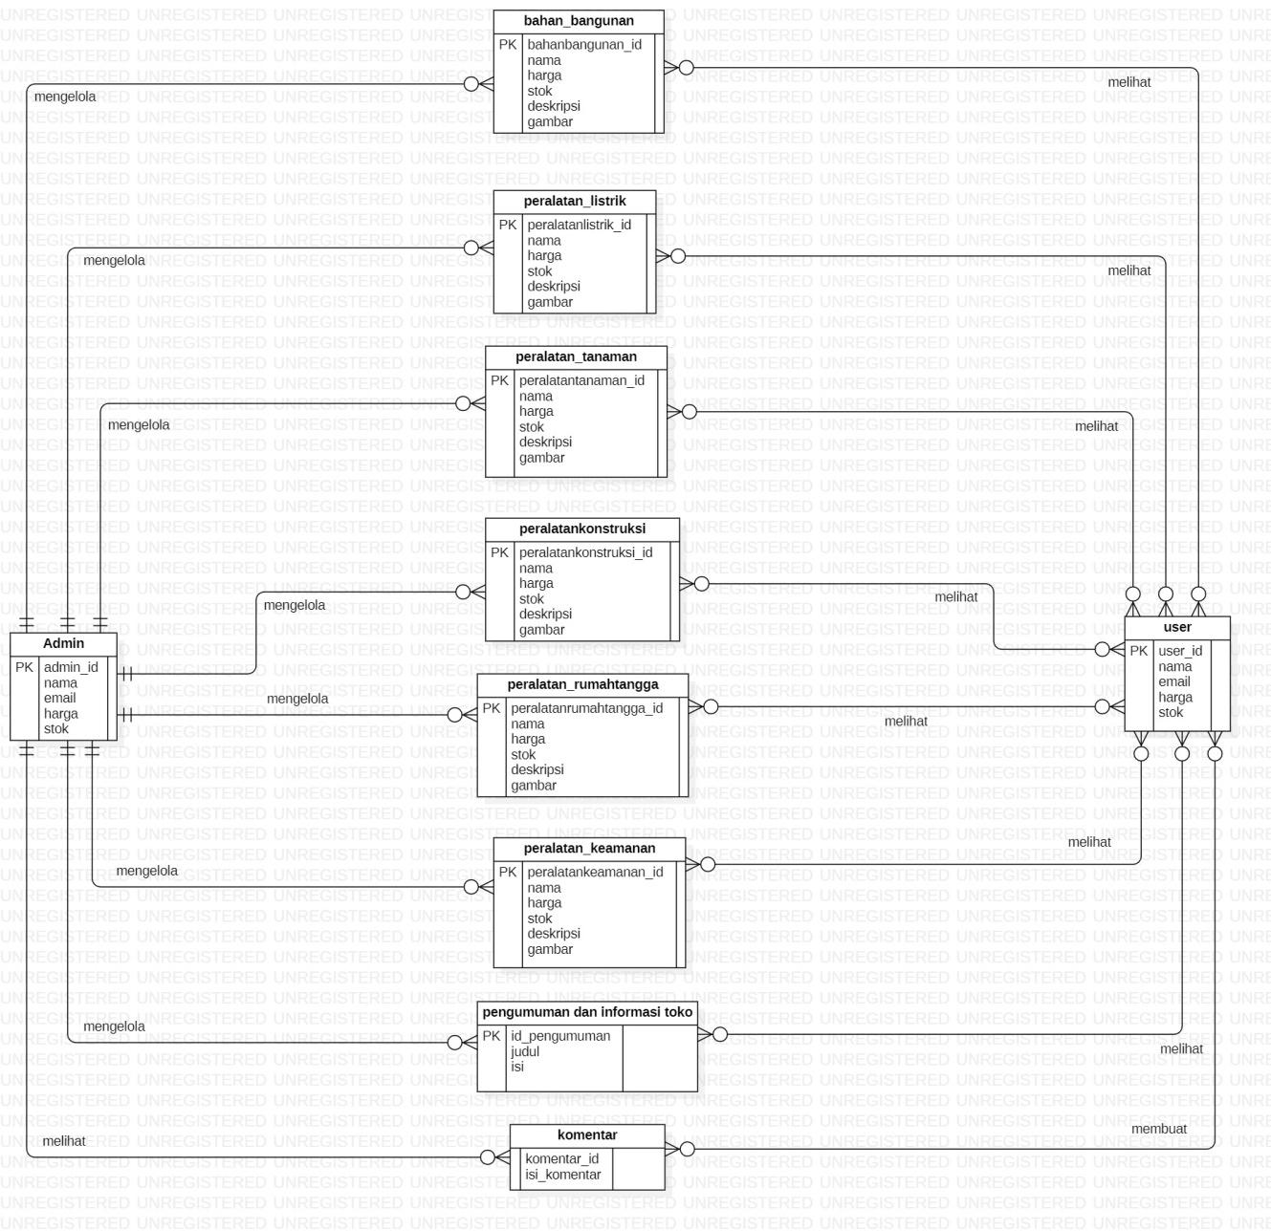

Gambar 17 ER-Diagram Website Toko CV. Torus Jaya

## Functional Requirement.

Website Toko CV. Torus Jaya memiliki 18 fungsi dalam memenuhi kebutuhan yang diberikan kepada pengguna:

1. Fungsi *Registrasi*

Fungsi *registrasi* digunakan user untuk mendaftar akun

1. Fungsi *Login*

Fungsi *login* digunakan oleh admin dan user untuk dapat mengakses dan melihat website secara keseluruhan

1. Fungsi Menambah Barang

Fungsi ini digunakan oleh admin untuk menambah barang yang akan ditampilkan di website

1. Fungsi Menghapus Barang

Fungsi ini digunakan oleh admin untuk menghapus barang yang sudah ditampilkan di website

1. Fungsi Mengedit Barang

Fungsi ini digunakan oleh admin untuk mengedit barang yang sudah ditampilkan diwebsite

1. Fungsi Melihat Detail Barang

Fungsi ini digunakan oleh admin dan user untuk melihat barang yang sudah ditampilkan diwebsite secara detail

1. Fungsi Membuat Komentar Barang

Fungsi ini digunakan oleh user untuk membuat komentar terhadap barang yang sudah ditampilkan di website

1. Fungsi Mengedit Profil

Fungsi ini digunakan oleh admin dan user untuk mengedit profil

1. Fungsi Melihat Pengumuman dan Informasi Toko

Fungsi ini digunakan oleh admin dan user untuk melihat pengumuman dan informasi yang ada di website

1. Fungsi Menghapus Pengumuman dan Informasi Toko

Fungsi ini digunakan oleh admin untuk menghapus pengumuman dan informasi yang sudah di tampilkan di website

1. Fungsi Mengedit Informasi Toko

Fungsi ini digunakan oleh admin untuk mengedit pengumuman dan informasi toko

1. Fungsi Melihat Komentar

Fungsi ini digunakan oleh admin dan user untuk melihat komentar

1. Fungsi Menghapus Akun

Fungsi ini digunakan oleh admin dan user untuk menghapus akun

1. Fungsi Melihat Profil

Fungsi ini digunakan oleh admin dan user untuk melihat profil

1. Fungsi Membuat Pengumuman dan Informasi Toko

Fungsi ini digunakan oleh admin untuk membuat pengumuman dan informasi toko pada website

1. Fungsi *Logout*

Fungsi ini digunakan oleh admin dan user untuk keluar dari website.

## Non-Functional Requirement

Tabel 27 adalah *non- functional requirement* pada website Toko CV. Torus Jaya:

Tabel 27 Non-Functional Requirement

|  |  |  |
| --- | --- | --- |
| SRS-id | Parameter | Requirement |
| NF-1 | *Avaibility* | Sistem ini dapat diakses dimana saja dan kapan saja oleh pengguna  1. Kecepatan akses system tergantung pada kecepatan internet yang digunakan oleh pengguna. 2. System dapat mengolah data dalam jumlah banyak |
| NF-2 | *Reliability* | Sistem dapat gagal diakses jika koneksi internet pengguna tidak ada atau jika koneksi yang digunakan pengguna tidak stabil. |
| NF-3 | *Ergonomy* | Sistem ini dapat digunakan oleh pengguna dengan aman dan nyaman. |
| NF-4 | *Portability* | Sistem ini dapat digunakan di *platform* mana saja. Sistem ini juga dapat diakses di laptop ataupun HP, sistem dapat menyesuaikan layar untuk mengakses sistem. |
| NF-5 | *Response Time* | Aplikasi harus mampu menampilakn hasil dalam waktu 10 detik. |
| NF-6 | *Security* | Aspek keamanan yang dipakai adalah berupa *username* dan *password* yang dimiliki oleh admin dan user |

## Design Constraints

Website dapat diakses dengan baik melalui browser yang mendukung penggunaan HTML 5 dan PHP, seperti *Mozilla Firefox* dan *Google Chrome.* System dapat diakses apabila *user*  telah memiliki akun yang sebelumnya telah didaftarkan pada system. System dapat diakses oleh *user* dengan bantuan aplikasi penyedia server, seperti XAMPP. System ini juga nantinya sangat bergantung kepada jaringan. Apabila tidak terdapat jaringan dan aplikasi bantuan penyedia server, maka website ini tidak akan dapat dijalankan dan diakses oleh *user.*

# Design

Bab ini menjelaskan tentang deskripsi desain dari website Toko CV. Torus Jaya.

## Data Description

Pada bagian ini dijelaskan mengenai data dari website yang dibangun, tipe definisi atau domain, pemodelan data secara konseptual (*conceptual data model*) dan pemodelan secara fisik (*physical data model*) dan deskripsi table-tabel pada basis data.

### Domain/ Type Definition

Nama domain atau *type definition* yang terdapat pada basis data system yang dibangun dapat dilihat pada tabel 28.

Tabel 28 Domain/Type Definition

|  |  |
| --- | --- |
| **Domain Name** | **Power Designer Type** |
| admin_id | Int(11) |
| nama | Varchar(50) |
| email | Varchar(50) |
| password | Varchar(50) |
| user_id | Int(11) |
| nama | Varchar(50) |
| email | Varchar(50) |
| password | Varchar(50) |
| Pengumuman_id | Int(11) |
| judul | Varchar(100) |
| Isi_pengumuman | text |
| Bahanbangunan_id | Int(11) |
| nama | Varchar(50) |
| harga | Decimal(10.0) |
| stok | Int(11) |
| gambar | Varchar(30) |
| Peralatankeamanan_id | Int(11) |
| nama | Varchar(50) |
| harga | Decimal(10.0) |
| stok | Int(11) |
| gambar | Varchar(30) |
| Peralatankonstruksi_id | Int(11) |
| nama | Varchar(50) |
| harga | Decimal(10.0) |
| stok | Int(11) |
| gambar | Varchar(30) |
| Peralatantanaman_id | Int(11) |
| nama | Varchar(50) |
| harga | Decimal(10.0) |
| stok | Int(11) |
| gambar | Varchar(30) |
| Peralatanrumahtangga_id | Int(11) |
| Nama | Varchar(50) |
| Harga | Decimal(10.0) |
| Stok | Int(11) |
| gambar | Varchar(30) |
| Peralatanlistrik_id | Int(11) |
| Nama | Varchar(50) |
| Harga | Decimal(10.0) |
| Stok | Int(11) |
| Gambar | Varchar(30) |
| Id_komentar | Int(11) |
| Isi_komentar | text |
| Id_informasi | Int(11) |
| Nama_toko | Varchar(125) |
| alamat | Varchar(255) |
| Deskripsi | text |

### Conceptual Data Model

Berikut merupakan *Conceptual Data Model* Website Toko CV. Torus Jaya yang dapat dilihat pada gambar 18.

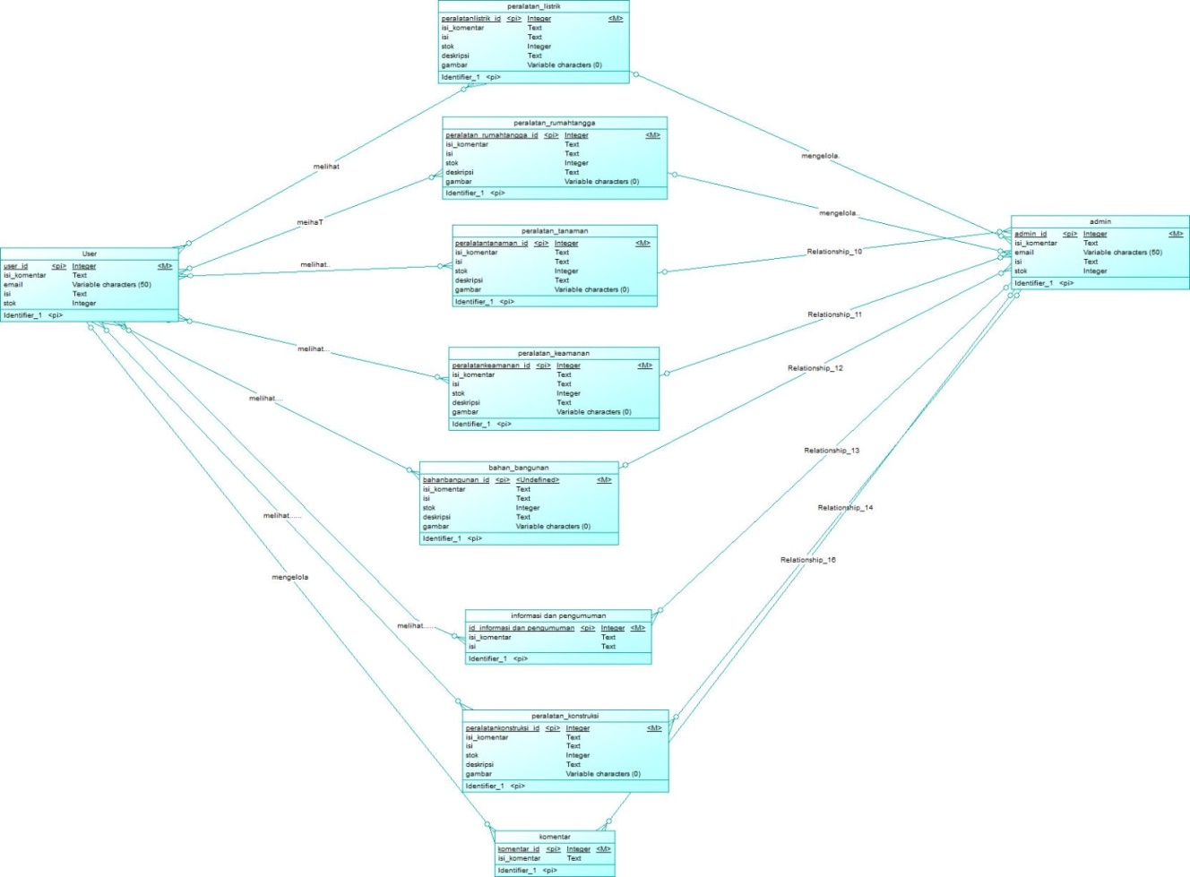

Gambar 18 Conceptual Data Model

### Physical Data Model

Berikut merupakan *Physical Data Model* website Toko CV. Torus Jaya yang dapat dilihat pada gambar 19.

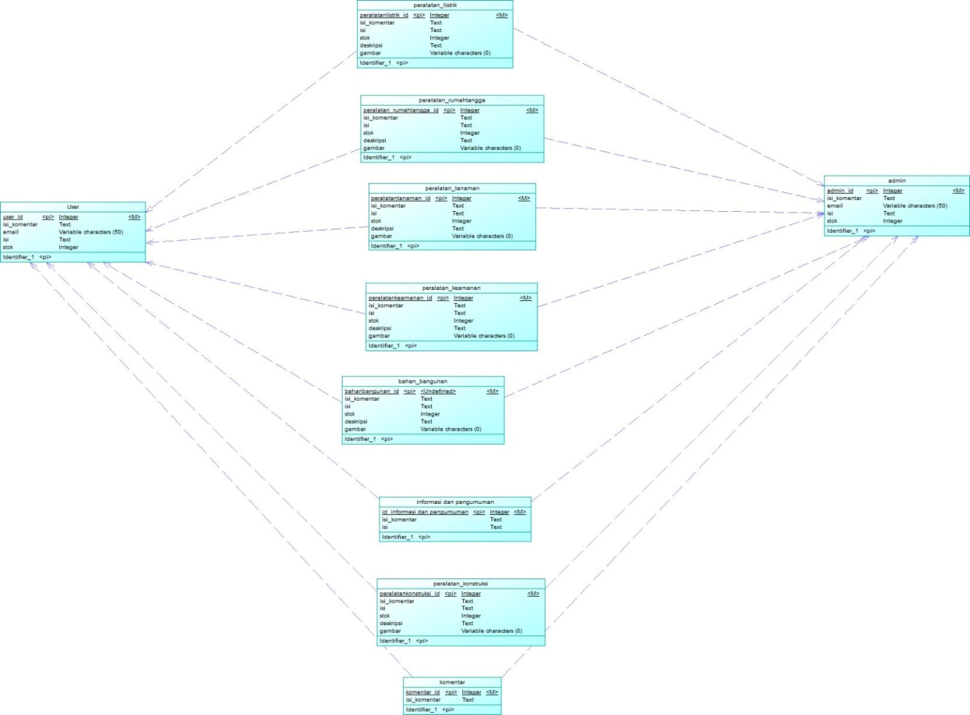

Gambar 19 Physical Data Model

# Detail Design Description

Pada bab ini akan dijelaskan rincian mengenai desain data yang akan digunakan dalam pengelolaan website Toko CV. Torus Jaya, yang terdiri dari *table structure, class diagram, sequence diagram, physical file,* dan *traceability.*

## Table Structure

Pada subbab ini berisikan seluruh table yang telah dirancang dalam pembangunan website Toko CV. Torus Jaya. Setiap table akan berisi nama table, deskripsi isi, jenis, volume dan *primary key.*

### Tabel admin

Identifikasi/Nama : Admin

Deskripsi Isi : Tabel ini berisi data tentang admin

Jenis : Tabel master

Volume : 4 field

Primary Key : admin_id

Tabel 29 Tabel Admin

|  |  |  |  |  |  |
| --- | --- | --- | --- | --- | --- |
| **Field** | Deskripsi | Tipe & Length | Boleh NULL | Default | Keterangan |
| admin_id | Berisi id yang tersimpan dalam sistem | int(11) | NO | None | *Primary key* |
| nama | Berisi nama admin untuk mengakses website | varchar(50) | NO | None | *Attribute*  *Non Key* |
| email | Berisi email admin | varchar(50) | NO | None | *Attribute*  *Non Key* |
| password | Berisi password admin untuk masuk ke dalam website | varchar(50) | NO | None | *Attribute*  *Non Key* |

### Tabel User

Identifikasi/Nama : User

Deskripsi Isi : Tabel ini berisi data tentang user

Jenis : Tabel master

Volume : 4 field

*Primary Key* : user_id

Tabel 30 Tabel User

|  |  |  |  |  |  |
| --- | --- | --- | --- | --- | --- |
| **Field** | Deskripsi | Tipe & Length | Boleh NULL | Default | Keterangan |
| user_id | Berisi id yang tersimpan dalam sistem | int(11) | NO | None | *Primary key* |
| nama | Berisi nama users untuk masuk ke dalam website | varchar(50) | NO | None | *Attribute*  *Non Key* |
| email | Berisi email users | varchar(50) | NO | None | *Attribute*  *Non Key* |
| password | Berisi password users untuk masuk ke dalam website | varchar(50) | NO | None | *Attribute*  *Non Key* |

### Tabel Pengumuman dan Informasi Toko

Identifikasi/Nama : Pengumuman

Deskripsi Isi : Tabel ini berisi data tentang pengumuman

Jenis : Tabel master

Volume : 3 field

*Primary Key* : pengumuman_id

Tabel 31 Tabel Pengumuman dan Informasi Toko

|  |  |  |  |  |  |
| --- | --- | --- | --- | --- | --- |
| **Field** | Deskripsi | Tipe & Length | Boleh NULL | Default | Keterangan |
| pengumuman_id | Berisi id yang tersimpan dalam sistem | int(11) | NO | None | *Primary key* |
| judul | Berisi judul pengumuman dan informasi toko | varchar(100) | NO | None | *Attribute* *Non Key* |
| isi_pengumuman | Berisi isi dari pengumuman dan informasi toko | text | No | None | *Attribute Non Key* |

### Tabel Bahan Bangunan

Identifikasi/Nama : Bahan Bangunan

Deskripsi Isi : Tabel ini berisi data tentang bahan bangunan

Jenis : Tabel master

Volume : 5 field

*Primary Key* : bahanbangunan_id

Tabel 32 Tabel Bahan Bangunan

|  |  |  |  |  |  |
| --- | --- | --- | --- | --- | --- |
| **Field** | Deskripsi | Tipe & Length | Boleh NULL | Default | Keterangan |
| bahanbangunan_id | Berisi id yang tersimpan dalam sistem | int(11) | NO | None | *Primary key* |
| nama | Berisi nama produk dengan kategori bahan bangunan | varchar(50) | NO | None | *Attribute*  *Non Key* |
| harga | Berisi harga produk yang ada pada kategori bahan bangunan | decimal(10.0) | NO | None | *Attribute*  *Non Key* |
| stok | Berisi banyak barang atau stok yang ada pada toko | int(11) | NO | None | *Attribute*  *Non Key* |
| gambar | Berisi gambar setiap produk yang di jual di toko | varchar (30) | NO | None | *Attribute*  *Non Key* |

### Tabel Peralatan Keamanan

Identifikasi/Nama : Peralatan Keamanan

Deskripsi Isi : Tabel ini berisi data tentang peralatan keamanan

Jenis : Tabel master

Volume : 5 field

*Primary Key* : peralatankeamanan_id

Tabel 33 Tabel Peralatan Keamanan

|  |  |  |  |  |  |
| --- | --- | --- | --- | --- | --- |
| **Field** | Deskripsi | Tipe & Length | Boleh NULL | Default | Keterangan |
| peralatankeamanan_id | Berisi id yang tersimpan dalam sistem | int(11) | NO | None | *Primary key* |
| nama | Berisi nama produk dengan kategori peralatan keamanan | varchar(50) | NO | None | *Attribute*  *Non Key* |
| harga | Berisi harga produk yang ada pada kategori peralatan keamanan | decimal(10.0) | NO | None | *Attribute*  *Non Key* |
| stok | Berisi banyak barang atau stok yang ada pada toko | int(11) | NO | None | *Attribute*  *Non Key* |
| gambar | Berisi gambar setiap produk yang di jual di toko | varchar (30) | NO | None | *Attribute*  *Non Key* |

### Tabel Peralatan Konstruksi

Identifikasi/Nama : Peralatan Konstruksi

Deskripsi Isi : Tabel ini berisi data tentang peralatan konstruksi

Jenis : Tabel master

Volume : 5 field

*Primary Key* : peralatankonstruksi_id

Tabel 34 Tabel Peralatan Konstruksi

|  |  |  |  |  |  |
| --- | --- | --- | --- | --- | --- |
| **Field** | Deskripsi | Tipe & Length | Boleh NULL | Default | Keterangan |
| peralatankonstruksi_id | Berisi id yang tersimpan dalam sistem | int(11) | NO | None | *Primary key* |
| nama | Berisi nama produk dengan kategori peralatan konstruksi | varchar(50) | NO | None | *Attribute*  *Non Key* |
| harga | Berisi harga produk yang ada pada kategori peralatan konstruksi | decimal(10.0) | NO | None | *Attribute*  *Non Key* |
| stok | Berisi banyak barang atau stok yang ada pada toko | int(11) | NO | None | *Attribute*  *Non Key* |
| gambar | Berisi gambar setiap produk yang di jual di toko | varchar (30) | NO | None | *Attribute*  *Non Key* |

### Tabel Peralatan Tanaman

Identifikasi/Nama : Peralatan Tanaman

Deskripsi Isi : Tabel ini berisi data tentang peralatan tanaman

Jenis : Tabel master

Volume : 5 field

*Primary Key* : peralatantanaman_id

Tabel 35 Tabel Peralaran Tanaman

|  |  |  |  |  |  |
| --- | --- | --- | --- | --- | --- |
| **Field** | Deskripsi | Tipe & Length | Boleh NULL | Default | Keterangan |
| peralatantanaman_id | Berisi id admin yang tersimpan dalam sistem | int(11) | NO | None | *Primary key* |
| nama | Berisi nama produk dengan kategori peralatan tanaman | varchar(50) | NO | None | *Attribute*  *Non Key* |
| harga | Berisi harga produk yang ada pada kategori peralatan tanaman | decimal(10.0) | NO | None | *Attribute*  *Non Key* |
| stok | Berisi banyak barang atau stok yang ada pada toko | int(11) | NO | None | *Attribute*  *Non Key* |
| gambar | Berisi gambar setiap produk yang di jual di toko | varchar (30) | NO | None | *Attribute*  *Non Key* |

### Tabel Peralatan Rumah Tangga

Identifikasi/Nama : Peralatan Rumah Tangga

Deskripsi Isi : Tabel ini berisi data tentang peralatan rumah tangga

Jenis : Tabel master

Volume : 5 field

*Primary Key* : peralatanrumahtangga_id

Tabel 36 Tabel Peralatan Rumah Tangga

|  |  |  |  |  |  |
| --- | --- | --- | --- | --- | --- |
| **Field** | Deskripsi | Tipe & Length | Boleh NULL | Default | Keterangan |
| peralatanrumahtangga_id | Berisi id admin yang tersimpan dalam sistem | int(11) | NO | None | *Primary key* |
| nama | Berisi nama produk dengan kategori peralatan rumah tangga | varchar(50) | NO | None | *Attribute*  *Non Key* |
| harga | Berisi harga produk yang ada pada kategori peralatan rumah tangga | decimal(10.0) | NO | None | *Attribute*  *Non Key* |
| stok | Berisi banyak barang atau stok yang ada pada toko | int(11) | NO | None | *Attribute*  *Non Key* |
| gambar | Berisi gambar setiap produk yang di jual di toko | varchar (30) | NO | None | *Attribute*  *Non Key* |

### Tabel Peralatan Listrik

Identifikasi/Nama : Peralatan Listrik

Deskripsi Isi : Tabel ini berisi data tentang peralatan listrik

Jenis : Tabel master

Volume : 5 field

*Primary Key* : peralatanlistrik_id

Tabel 37 Tabel Peralatan Listrik

|  |  |  |  |  |  |
| --- | --- | --- | --- | --- | --- |
| **Field** | Deskripsi | Tipe & Length | Boleh NULL | Default | Keterangan |
| peralatanlistrik_id | Berisi id admin yang tersimpan dalam sistem | int(11) | NO | None | *Primary key* |
| nama | Berisi nama produk dengan kategori peralatan listrik | varchar(50) | NO | None | *Attribute*  *Non Key* |
| harga | Berisi harga produk yang ada pada kategori peralatan listrik | decimal(10.0) | NO | None | *Attribute*  *Non Key* |
| stok | Berisi banyak barang atau stok yang ada pada toko | int(11) | NO | None | *Attribute*  *Non Key* |
| gambar | Berisi gambar setiap produk yang di jual di toko | varchar (30) | NO | None | *Attribute*  *Non Key* |

### Tabel Komentar

Identifikasi/Nama : Komentar

Deskripsi Isi : Tabel ini berisi data tentang komentar

Jenis : Tabel master

Volume : 2 field

*Primary Key* : id_komentar

Tabel 38 Tabel Peralatan Tanaman

|  |  |  |  |  |  |
| --- | --- | --- | --- | --- | --- |
| **Field** | Deskripsi | Tipe & Length | Boleh NULL | Default | Keterangan |
| id_komentar | Berisi id admin yang tersimpan dalam sistem | int(11) | NO | None | *Primary key* |
| isi_komentar | Berisi komentar dari setiap user yang memberi tanggapan terhadap barang yang ada pada toko | text | NO | None | *Attribute*  *Non Key* |

## Class Diagram

*Class Diagram* adalah diagram yang menggambarkan struktur system tertentu dengan memodelkan kelas, atribut, operasi serta hubungan antar objek. Berikut adalah *class diagram* website toko CV. Torus Jaya yang dapat dilihat pada gambar 20.

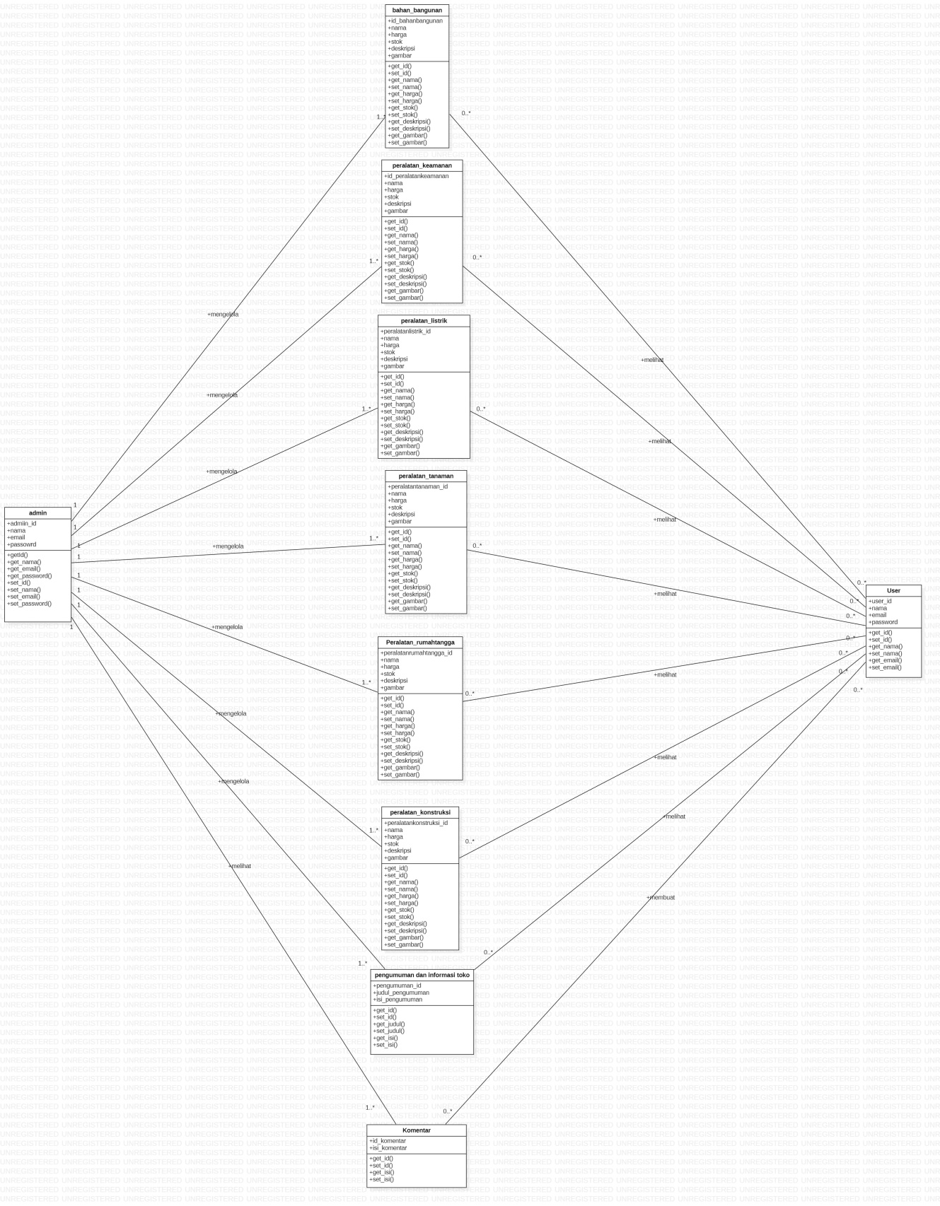

Gambar 20 Class Diagram

## Squence Diagram

*Sequence Diagram* adalah diagram yang berfungsi untuk menjelaskan dan menampilkan interaksi antar objek-objek dalam sebuah system secara terperinci. Pada bagian ini akan disertakan gambar *sequence diagram* dari masing-masing modul atau fungsi yang ada pada *Website Toko CV. Torus Jaya.*

### SD001: Sequence Diagram Registrasi

Berikut adalah *sequence diagram* registrasi pada Website Toko CV. Torus Jaya yang dapat dilihat pada gambar 21.

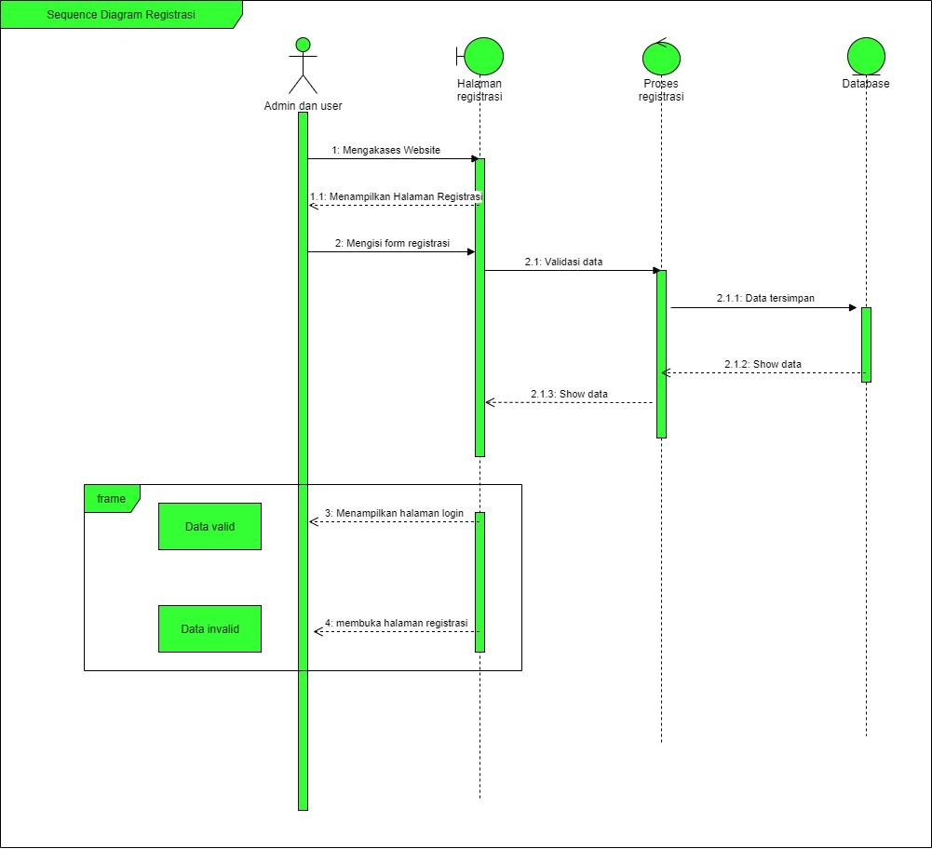

Gambar 21 Sequence Diagram Registrasi

Gambar 21 menampilkan kegiatan yang dilakukan oleh admin dan user untuk melakukan registrasi akun pada website.

### SD002: Sequence Diagram Login

Berikut adalah sequence diagram login pada Website Toko CV. Torus Jaya yang dapat dilihat pada gambar 22.

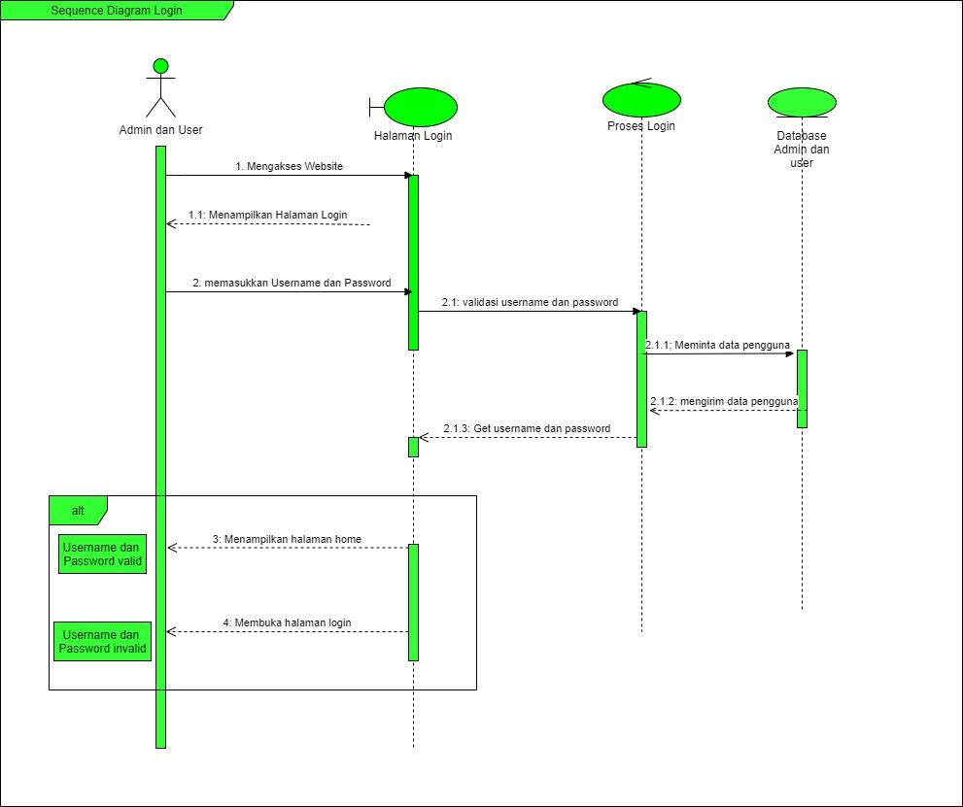

Gambar 22 Sequence Diagram Login

Gambar 22 menampilkan kegiatan yang dilakukan oleh admin dan user untuk login pada website

### SD003: Sequence Diagram Melihat Profil

Berikut adalah *sequence Diagram* melihat profil pada Website Toko CV. Torus Jaya yang dapat dilihat pada gambar 23.

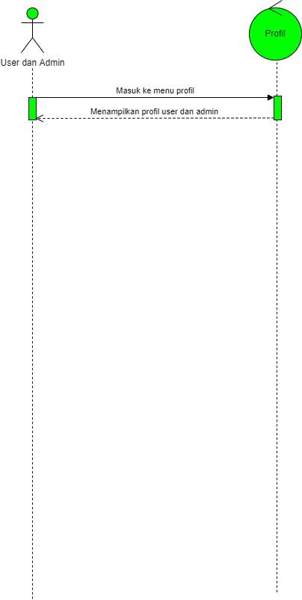

Gambar 23 Sequence Diagram Melihat Profil

Gambar 23 menampilkan kegiatan yang dilakukan oleh user untuk melihat profil pada website

### SD004 Sequence Diagram Menambah Barang

Berikut adalah *sequence diagram* menambah barang pada website Toko CV. Torus Jaya yang dapat dilihat pada gambar 24.

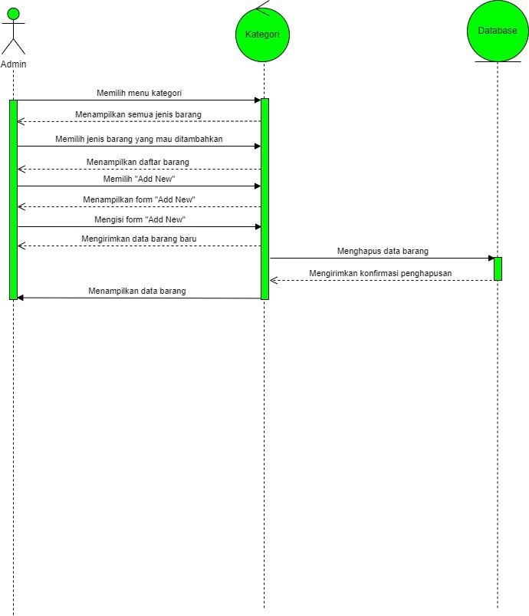

Gambar 24 Sequence Diagram Menambah Barang

Gambar 24 menampilkan kegiatan yang dilakukan oleh admin untuk menambah barang pada website.

### SD005 Sequence Diagram Menghapus Barang

Berikt adalah *sequence diagram* menghapus barang pada website Toko CV. Torus Jaya yang dapat dilihat pada gambar 25.

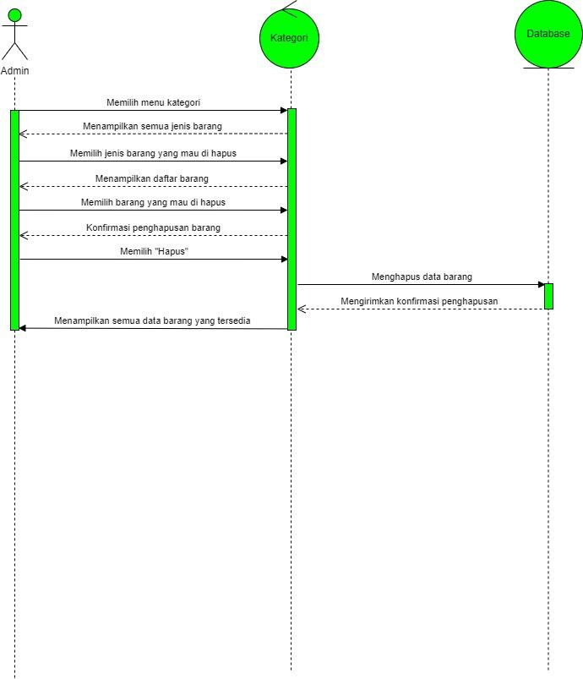

Gambar 25 Sequence Diagram Menghapus Barang

Gambar 25 menampilkan kegiatan yang dilakukan oleh admin untuk menghapus barang pada website.

### SD006 Sequence Diagram Melihat Pengumuman dan Informasi Toko

Berikut adalah *sequence diagram* melihat pengumuman dan informasi toko pada website Toko CV. Torus Jaya yang dapat dilihat pada gambar 26.

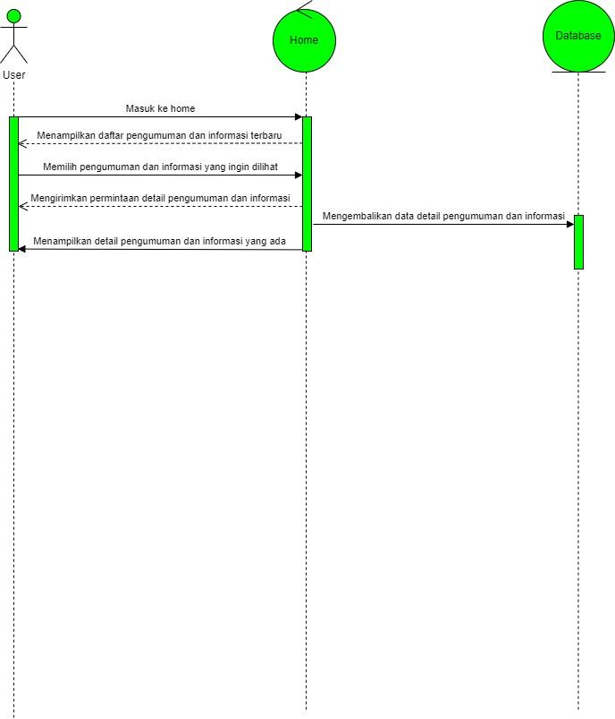

Gambar 26 Sequence Diagram Melihat Pengumuman dan Informasi Toko

Gambar 26 menampilkan kegiatan yang dilakukan oleh admin untuk melihat pengumuman dan informasi toko pada website.

### SD007 Sequence Diagram User Melihat Detail Barang

Berikut adalah *sequence diagram* melihat detail barang pada website Toko CV. Torus Jaya yang dapat dilihat pada gambar 27.

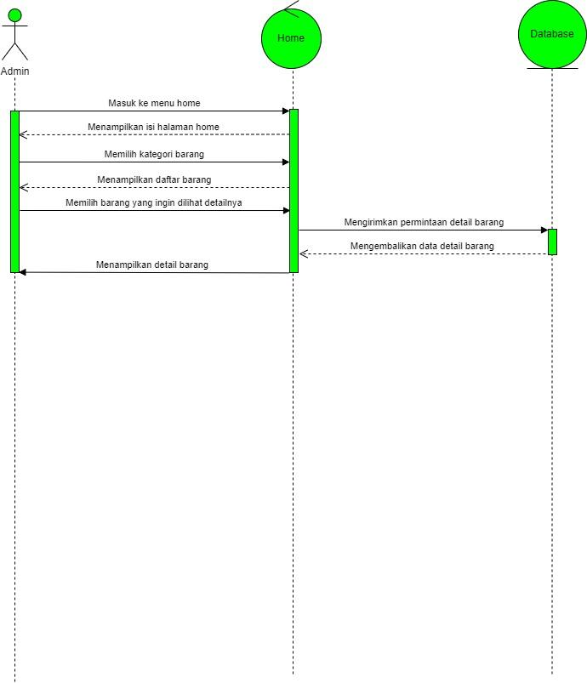

Gambar 27 Sequence Diagram User Melihat Detail Barang

Gambar 27 menampilkan kegiatan yang dilakukan oleh user untuk melihat datail barang pada website.

### SD008 Sequence Diagram Admin Melihat Detail Barang

Berikut adalah *sequence diagram* admin melihat detail barang pad awebsite Toko CV. Torus Jaya yang dapat dilihat pada gambar 28.

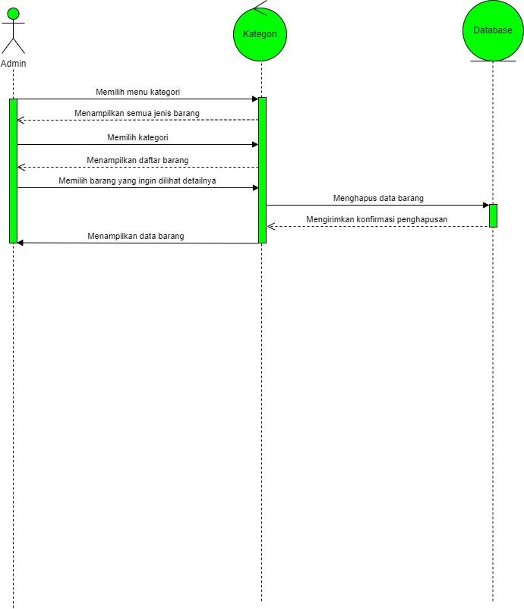

Gambar 28 Sequence Diagram Melihat Detail Barang

Gambar 28 menampilkan kegiatan yang dilakukan oleh adminn untuk melihat detail barang pada website

### SD009 Sequence Diagram Membuat Komentar

Berikut adalah *sequence diagram* membuat komentar pada website Toko CV. Torus Jaya yang dapat dilihat pada gambar 29.

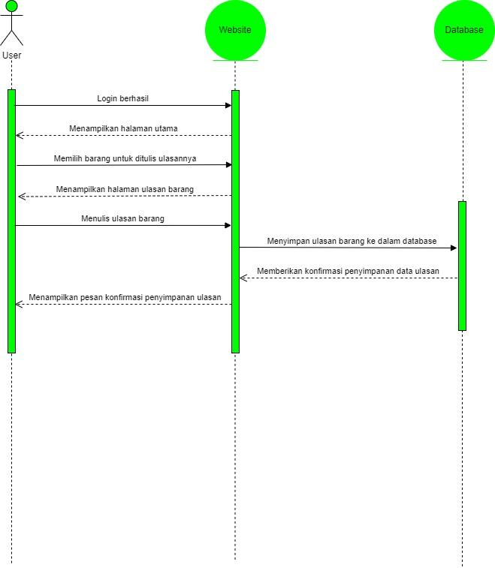

Gambar 29 Sequence Diagram Membuat Komentar

Gambar 29 menampilkan kegiatan yang dilakukan oleh user untuk membuat komentar

### SD010 Sequence Diagram Melihat Komentar

Berikut adalah *sequence diagram* melihat komentar pada website Toko CV. Torus Jaya yang dapat dilihat pada gambar 30.

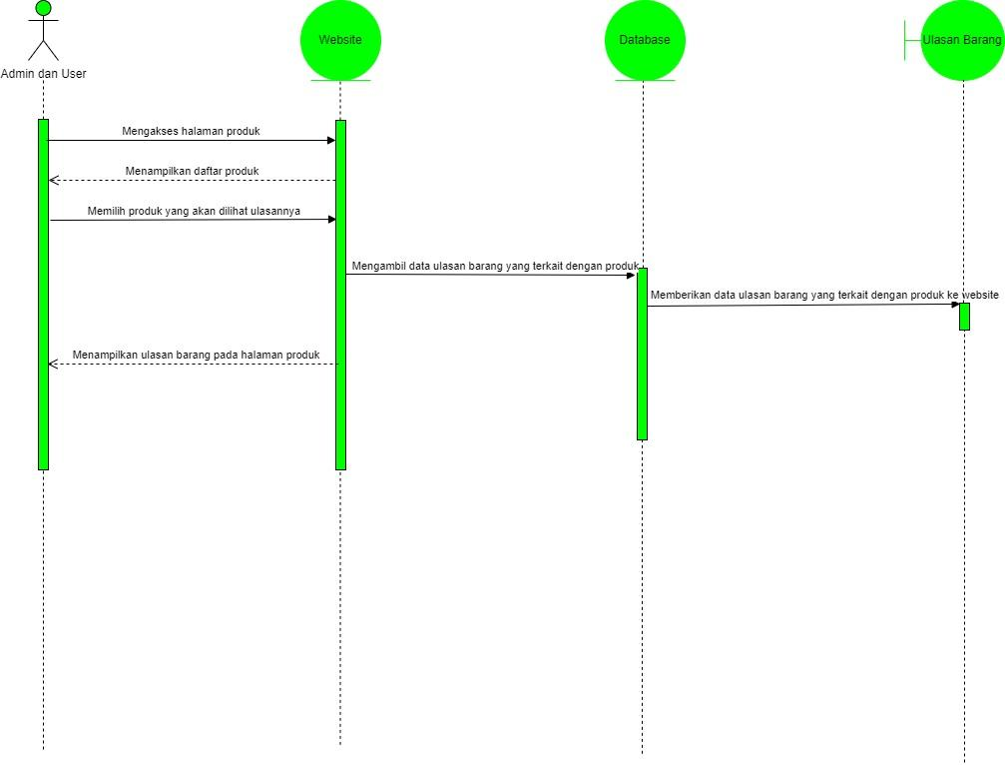

Gambar 30 Sequence Diagram Melihat Komentar

Gambar 30 menampilkan kegiatan yang dilakukan oleh user untuk melihat komentar pada website.

### SD011 Sequence Diagram Mengedit Pengumuman dan Informasi Toko

Berikut adalah *sequence diagram* mengedit pengumuman dan informasi toko pada website Toko CV. Torus Jaya yang dapat dilihat pada gambar 31.

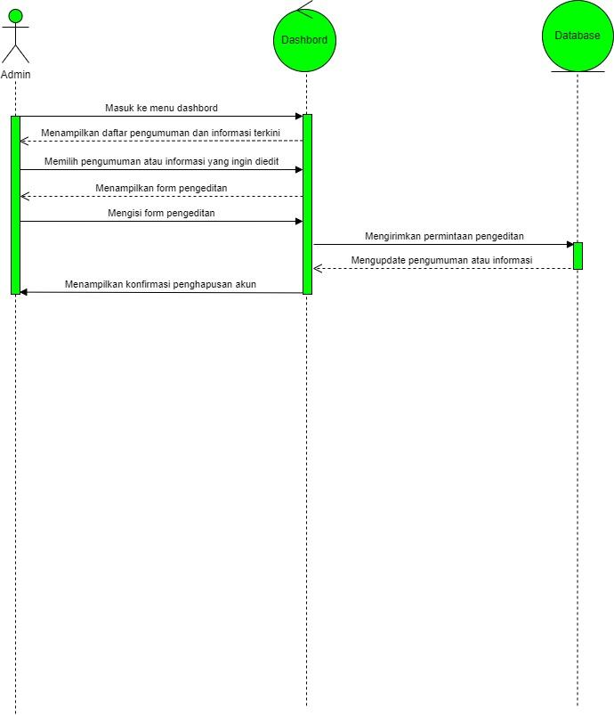

Gambar 31 Sequence Diagram Mengedit Pengumuman dan Informasi

Gambat 31 menampilkan kegiatan yang dilakukan oleh admin untuk mengedit pengumuman dan informasi pada website.

### SD013 Sequence Diagram Menghapus Pengumuman dan Informasi

Berikut adalah *sequence diagram* menghapus pengumuman dan informasi pada website Toko CV. Torus Jaya yang dapat dilihat pada gambar 32.

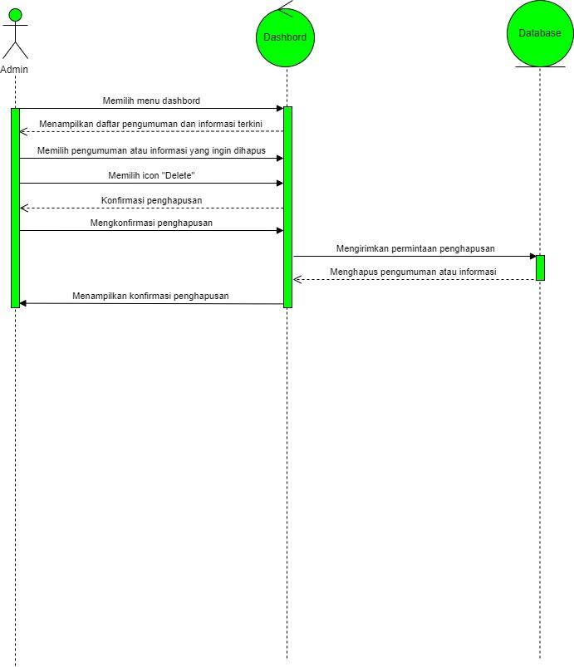

Gambar 32 Sequence Diagram Menghapus Pengumuman dan Informasi Toko

Gambar 32 menampilkan kegiatan yang dilakukan oleh admin untuk menghapus pengumuman dan informasi toko pada website.

### SD014 Sequence Diagram Membuat Pengumuman dan Informasi Toko

Berikut adalah *sequence diagram* membuat pengumuman dan informasi toko pada website Toko CV. Torus Jaya yang dapat dilihat pada gambar 33.

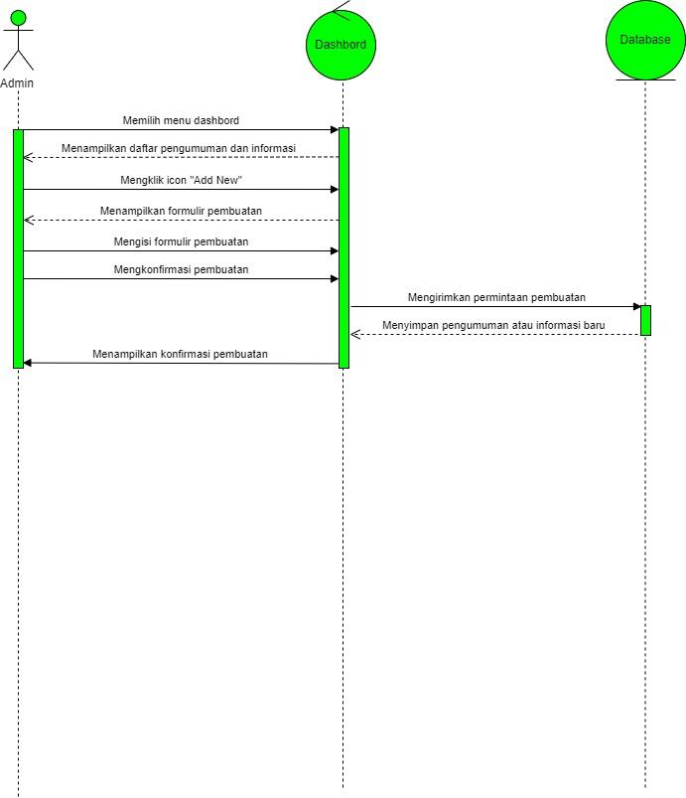

Gambar 33 Sequence Diagram Membuat Pengumuman dan Informasi Toko

Gambar 33 menampilkan kegiatan yang dilakukan oleh admin untuk membuat pengumuman dan informasi toko pada website.

### SD015 Sequence Diagram Mengedit Barang

Berikut adalah *sequence diagram* mengedit barang pada website Toko CV. Torus Jaya yang dapat dilihat pada gambar 34.

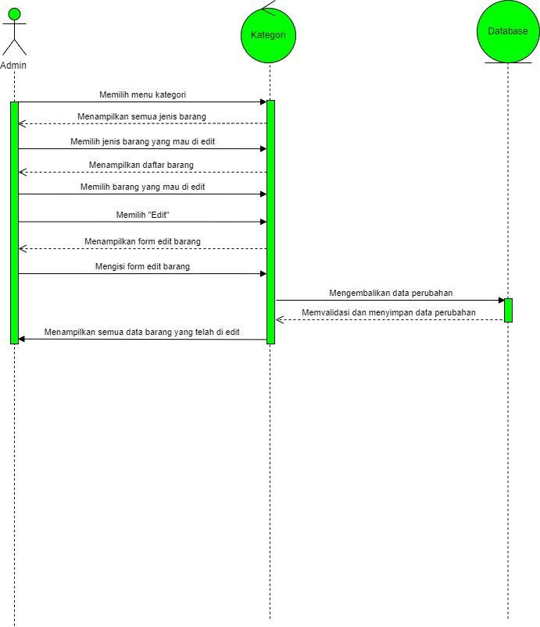

Gambar 34 Sequence Diagram mengedit Barang

Gambar 34 menampilkan kegiatan yang dilakukan oleh admin untuk mengedit barang pada website.

### SD016 Sequence Diagram Menghapus Akun

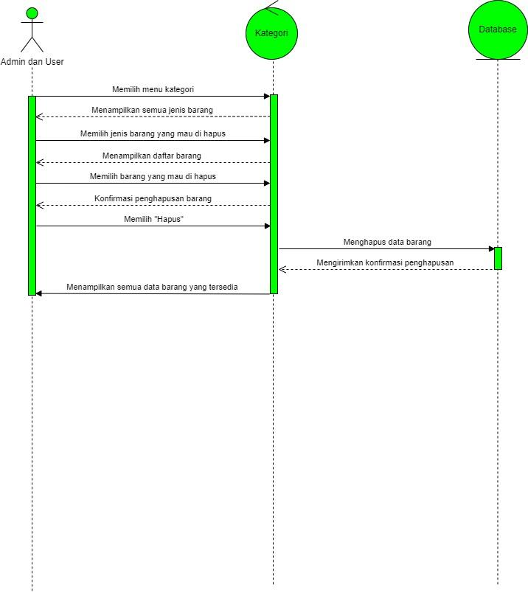

Gambar 35 Sequence Diagram Menghapus Akun

Gambar 35 menampilkan kegiatan yang dilakukan oleh admin dan user untuk menghapus akun pada website.

### SD017 Sequence Diagram Logout

Berikut adalah *sequence diagram logout* pada website Toko CV. Torus Jaya yang dapat dilihat pda gambar 36.

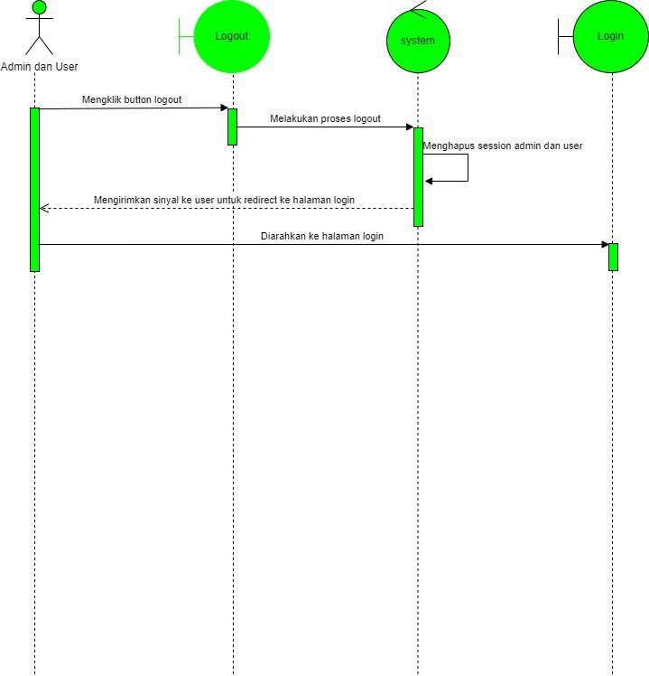

Gambar 36 Sequence Diagram Logout

Gambar 36 menampilkan kegiatan yang dilakukan oleh admin dan user untuk logout pada website.

## Physical File

Pada subbab ini menjelaskan tentang dekomposisi fisik dari modul yang berisi struktur direktori dan pengumpulan fungsi menjadi file. Berikut ini merupakan uraian nama direktori sertanama file dari fungsi yang ada didalam kebutuhan fungsional yang dapat dilihat pada tabel 39.

Tabel 39 Tabel Physical File

|  |  |  |  |
| --- | --- | --- | --- |
| **Nama Direktori** | **Nama File** | **Nama Modul** | **Nama Fungsi di Functional Requirement** |
| App/Http/Controllers | * BahanbangunanController.php * informasitokoController.php * peralatankeamananController.php * peralatankonstruksiController.php * peralatanlistrikController.php * peralatantanamanController.php * rumahtanggaController.php * AuthenticatedSessionController.php * EmailVerificartionNotificationController.php * EmailVerificationPromptController.php * NewPasswordcontroller.php * PasswordController.php * PasswordResetLinkController.php * RegisteredUserController.php * VerifyEmailController.php * clientController.php * Controller.php * ProfileController.php | App | *Controller* sebagai pengatur antara *view* dan *model* |
| App/Models | * Bahanbangunan.php * Informasitoko.php * Komentar.php * Peralatankeamanan.php * Peralatankonstruksi.php * Peralatanlistrik.php * Peralatankeamanan.php * Role.php * Rumahtangga.php * User.php | App | *Model* sebagai penghubung website ke database |
| Database/seeder | * DatabaseSeeder.php * RoleTableSeeder.php * UserTableSeeder.php | App | Pengatur *roles* dan *permission* pada website |
| public | * Build * Css * Fonts * Images * Js | App | Pengatur tampilan website |
| resources/views/ admin/alatkeamanan | * _form.blade.php * Create.bladde.php * Edit.blade.php * Peralatankeamanan.blade.php | App | *View* sebagai *interface* |
| resources/views/ admin/alatkonstruksi | * _form.blade.php * Create.bladde.php * Edit.blade.php * Peralatankonstruksi.blade.php | App | *View* sebagai *interface* |
| resources/views/ admin/alatlistrik | * _form.blade.php * Create.bladde.php * Edit.blade.php * Peralatanlistrik.blade.php | App | *View* sebagai *interface* |
| resources/views/ admin/alatrt | * _form.blade.php * Create.bladde.php * Edit.blade.php * rumahtangga.blade.php | App | *View* sebagai *interface* |
| resources/views/ admin/alattanaman | * _form.blade.php * Create.bladde.php * Edit.blade.php * peralatantanaman.blade.php | App | *View* sebagai *interface* |
| resources/views/ admin/bahanbangunan | * _form.blade.php * Create.bladde.php * Edit.blade.php * bahanbangunan.blade.php | App | *View* sebagai *interface* |
| resources/views/ admin/informasi | * _form.blade.php * Create.bladde.php * Edit.blade.php * Informasitoko.blade.php | App | *View* sebagai *interface* |
| resources/views/ admin/layouts | * Admin.blade.php | App | *View* sebagai *interface* |
| resources/views/ auth | * Confirm-password.blad.php * Login.blade.php * Register.blade.php * Reset-password.blade.php * Verify-email.blade.php | App | *View* sebagai *interface* |
| resources/views/ client/alatkeamanan | * Peralatankeamanan.blade.php * Show.blade.php | App | *View* sebagai *interface* |
| resources/views/ client/alatkonstruksi | * Peralatankonstruksi.blade.php * Show.blade.php | App | *View* sebagai *interface* |
| resources/views/ client/alatlistrik | * Peralatanlistrik.blade.php * Show.blade.php | App | *View* sebagai *interface* |
| resources/views/ client/alatrt | * rumahtangga.blade.php * Show.blade.php | App | *View* sebagai *interface* |
| resources/views/ client/alattanaman | * Peralatantanaman.blade.php * Show.blade.php | App | *View* sebagai *interface* |
| resources/views/ client/bahanbangunan | * bahanbangunan.blade.php * Show.blade.php | App | *View* sebagai *interface* |
| resources/views/ components | * Application-logo.blade.php * Auth-session-status.blade.php * Danger-button.blade.php * Dropdown-link.blade.php * Dropdown.blade.php * Input-error.blade.php * Input-label.blade.php * Modal.blade.php * Nav-link.blade.php * Primary-button.balde.php * Responsive-nav-link.blade.php * Secondary-buttok.blade.php * Text-input.blade.php | App | *View* sebagai *interface* |
| resources/views/ layouts | * App.blade.php * Guest.balde.php * Navigation/blade.php | App | *View* sebagai *interface* |
| resources/views/ profile/partials | * Delete-user-form.blade.php * Update-password-form.blade.php * Update-profile-information-form.blade.php | App | *View* sebagai *interface* |
| resources/views/ profile | * Edit.balde.php | App | *View* sebagai *interface* |
| resources/views | * Dashboard.blade.php * Welcome.balde.php | App | *View* sebagai *interface* |

## Tracebility

Pada subbab ini berisi tabel yang dituliskan tracebility dari tabel website Toko CV. Torus Jaya yang dirancang terhadap *Entity Class* dan *ER Diagram.* Tabel *tracebility* dapat dilihat pada tabel 40.

Tabel 40 Tabel Tracebility

|  |  |  |
| --- | --- | --- |
| **Product Main Function** | **Use-Case** | **Keterangan** |
| Fungsi registasi | UC-01 | Fungsi registrasi digunakan oleh *user.* Fungsi ini digunakan agar akun *user*  terdaftar pada sistem dan dapat mengakses website dengan menggunakan fitur *login.* |
| Fungsi Login | UC-02 | Fungsi *login*  digunakan oleh *user* dan *admin.* Fungsi ini digunakan agar pengguna dapat masuk kedalam system dan mengakses system. Fitur yang hanya dapat diakses tanpa menggunakan *login* yaitu melakukan registrasi membuat akun website *Toko CV. Torus Jaya.* |
| Fungsi menambah barang | UC-03 | Fungsi menambah barang digunakan oleh *admin*. Fungsi ini akan menampilkan *form* yang akan memberikan informasi tentang penambahan barang. |
| Fungsi menghapus barang | UC-04 | Fungsi menghapus barang pada website ini digunakan oleh admin. Fungsi ini digunakan agar admin dapat menghapus barang yang ada pada website jika barang tersebut sudah habis atau sudah tidak tersedia lagi. |
| Fungsi melihat pengumuman dan informasi toko | UC-05 | Fungsi melihat informasi toko dapat digunakan oleh *user* dan *admin.* Fungsi ini akan menampilkan pengumuman dan informasi mengenai *Toko CV. Torus Jaya.* |
| Fungsi melihat detail barang | UC-06 | Fungsi melihat detail barang dapat digunakan oleh *admin* dan *user.* Fungsi ini akan menampilkan form yang akan memberikan informasi tentang detail barang yang ada pada website *Toko CV. Torus Jaya.* |
| Fungsi mebuat komentar barang | UC-07 | Fungsi membuat komentar barang digunakan oleh *user. User* dapat membuat komentar pada barang yang ada di website *Toko CV. Torus Jaya.* |
| Fungsi melihat komentar barang | UC-08 | Fungsi melihat komentar barang dilakukan oleh *admin* dan *user.* Fungsi ini akan menampilkan komentar barang yang dibuat oleh *user* terhadap barang yang ada pada *website*. |
| Fungsi mengedit profil | UC-09 | Fungsi mengedit profil digunakan oleh *admin* dan *user,* maka admin dan user harus memiliki akses internet jika tidak memilikinya maka admin dan user tidak dapat mengedit profil website. |
| Fungsi mengedit barang | UC-10 | Fungsi mengedit barang digunakan oleh *admin.* Fungsi ini akan menampilkan form pengeditan barang yang sudah ditampilkan di system. |
| Fungsi mengedit pengumuman dan informasi toko | UC-11 | Fungsi mengedit informasi toko akan digunakan oleh *admin.* Fungsi ini digunakan untuk mengedit pengumuman dan informasi mengenai toko. |
| Fungsi melihat profil | UC-12 | Fungsi melihat profil digunakan oleh *admin* dan *user.* Fungsi ini digunakan untuk melihat profil pada website Toko CV. Torus Jaya. |
| Fungsi menghapus akun | UC-13 | Fungsi menghapus akun digunakan oleh *user* dan *admin*. Fungsi ini digunakan oleh *admin* dan *user*  untuk menghapus akun mereka yang sudah terdaftar di website Toko CV. Torus Jaya. |
| Fungsi membuat pengumuman dan informasi toko | UC-14 | Fungsi membuat pengumuman dan informasi toko digunakan oleh admin. Fungsi ini digunakan oleh admin untuk membuat pengumuman dan informasi pada website Toko CV. Torus Jaya. |
| Fungsi menghapus pengumuman dan informasi toko | UC-15 | Fungsi menghapus pengumuman dan informasi toko digunakan oleh admin. Fungsi ini digunakan oleh admin untuk menghapus pengumuman dan informasi pada website Toko CV. Torus Jaya. |
| Fungsi logout | UC-16 | Fungsi logout dapat digunakan oleh *user* dan *admin.* Fungsi ini digunakan agar *user* maupun *admin* keluar dari website saat sudah tidak menggunakan atau mengakses system ini. |

# Testing

Pada bab ini berisi penjelasan mengenai persiapan pengujian, perencanaan pengujian, identifikasi, dan hasil pengujian dari system.

## Test Preparation

Persiapan tes yang harus dilakukan sebelum melakukan pengujian, perencanaan pengujian, identifikasi, dan hasil pengujian dari system.

### Procedural Preparation

Persiapan *procedural* yang dilakukan sebelum melakukan pengujian terhadap website Toko CV. Torus Jaya adalah sebagai berikut,

1. Mempersiapkan *tools* yang akan digunakan untuk menjalankan system tersebut,
2. Mempersiapkan *database* system.

### HW & Network Preparation

Persiapan perangkat keras dan jaringan yang dibutuhkan sebelum pengujian adalah sebagai berikut:

1. Mempersiapkan perangkat keras seperti laptop sebagai media untuk menjalankan system.
2. Mempersiapkan jaringan internet untuk mendukung proses berjalannya system.

### SW Preparation

Beberapa *software* yang harus dipersiapkan untuk melakukan pengujian adalah:

1. System Operasi : Windows 10
2. *Apache* : *Apache*
3. *Web Browser* : *Google Chrome, Mozila Firefox,* dan *Microsoft Edge*
4. DBMS : *MySQL*

## Test Plan and Identification

Pada bagian ini dijelaskan lingkup keseluruhan dan perencanaan pengujian yang dilakukan terhadap website Toko CV. Torus Jaya. Berikut merupakan lingkup keseluruhan dan perencanaan pengujian website Toko CV. Torus Jaya yang dapat dilihat pada tabel 41.

Tabel 41 abel Test Plan and Indentification

| **Kelas Uji** | **Butir Uji** | **Tingkat Pengujian** | **Traceability** | | **Jenis Pengujian** | **Jadwal** |
| --- | --- | --- | --- | --- | --- | --- |
| No. Fungsi | No. Butir Uji |
| Pengujian Registrasi | Pengujian registrasi akun | PengujianUnit | F-01 | B-01 | Black Box | 8 Juni 2023 |
| Pengujian Login | Pengujian Login website | Pengujian Unit | F-02 | B-02 | Black Box | 8 Juni 2023 |
| Pengujian Menambah Barang | Pengujian Menambah Barang | Pengujian Unit | F-03 | B-03 | Black Box | 8 Juni 2023 |
| Pengujian Menghapus Barang | Pengujian Menghapus Barang | Pengujian Unit | F-04 | B-04 | Black Box | 8 Juni 2023 |
| Pengujian Mengedit Barang | Pengujian Mengedit Barang | Pengujian Unit | F-05 | B-05 | Black Box | 8 Juni 2023 |
| Pengujian Membuat Komentar | Pengujian Membuat Komentar | Pengujian Unit | F-06 | B-06 | Black Box | 8 Juni 2023 |
| Pengujian Membuat Pengumuman dan Informasi Toko | Pengujian Membuat Pengumuman dan Informasi Toko | Pengujian Unit | F-07 | B-07 | Black Box | 8 Juni 2023 |
| Pengujian Mengedit Pengumuman dan Informasi Toko | Pengujian Mengedit Pengumuman dan Informasi Toko | Pengujian Unit | F-08 | B-08 | Black Box | 8 Juni 2023 |
| Pengujian menghapus Pengumuman dan Informasi Toko | Pengujian Menghapus Pengumuman dan Informasi Toko | Pengujian Unit | F-09 | B-09 | Black Box | 8 Juni 2023 |
| Pengujian Mengedit Profil | Pengujian Mengedit Profil | Pengujian Unit | F-10 | B-10 | Black Box | 8 Juni 2023 |
| Pengujian Menghapus Akun | Pengujian Menghapus Akun | Pengujian Unit | F-11 | B-11 | Black Box | 8 Juni 2023 |
| Pengujian Logout | Pengujian Logout | Pengujian Unit | F-12 | B-12 | Black Box | 8 Juni 2023 |

## Test Script & Result

Hasil pengujian terhadap system yang dibangun telah sesuai dengan yang diharapkan. Semua fungsi system sudah berjalan dengan baik. Tahapan pengujian yang dilakukan juga berjalan dengan bai, dimana system dapat dilakukan dengan baik tanpa tanda *error.*  Berikut merupakan penjelasan secara rinci hasil dari setiap pengujian yang dilakukan.

### Test Script Butir-Uji-1

Berikut ini adalah *test script* butir uji-1 yang dapat dilihat pada tabel 42.

Tabel 42 Tabel Test Script Butir Uji-1

|  |  |  |  |  |
| --- | --- | --- | --- | --- |
| **Identifikasi** | | BU-01 | | |
| **No. Fungsi** | | F-01 | | |
| **Nama Butir Uji** | | Pengujian Registrasi | | |
| **Tujuan** | | Untuk melakukan pendaftaran akun bagi user, supaya dapat login ke website. | | |
| **Deskripsi** | | Fungsi registrasi digunakan oleh *user.* Fungsi ini digunakan agar akun *user*  terdaftar pada sistem dan dapat mengakses website dengan menggunakan fitur *login.* | | |
| **Kondisi Awal** | | 1. User telah mengakses website *Toko CV. Torus Jaya* 2. *User* telah berada di menu registrasi | | |
| **Tanggal Pengujian** | | 8 Juni 2023 | | |
| **Penguji** | | Semua anggota kelompok | | |
| **Skenario Pengujian** | | | | |
| 1. User mengisi form registrasi dan meng-klik button register 2. System merekap dan memvalidasi masukan data dan menampilkan informasi bahwa registrasi berhasil 3. Jika User belum mengisi data dengan lengkap maka akan muncul notifikasi “please fill out this fields”. | | | | |
| **Kriteria Evaluasi Hasil** | | | | |
| 1. User berhasil melakukan registrasi 2. User tidak mengisi form registrasi akun tetapi meng-klik button “register”, system akan menampilkan “please fill out this fields”. | | | | |
| **Kasus dan Hasil Pengujian** | | | | |
| **Data Masukan** | **Yang diharapkan** | | **Pengamatan** | **Kesimpulan** |
| Mengisi form registrasi akun dengan lengkap | Data yang didaftarkan masuk ke database | | Sesuai dengan yang diharapkan | [ X ] diterima |
| Tidak mengisi form registrasi akun dengan lengkap | Gagal mendaftarkan akun dan tidak masuk ke data base | | Sesuai dengan yang diharapkan | [ X ] ditolak |

### Test Script Butir-Uji-2

Berikut ini adalah *test script* butir uji-2 yang dapat dilihat pada tabel 43.

Tabel 43 Tabel Test Script Butir Uji-2

|  |  |  |  |  |
| --- | --- | --- | --- | --- |
| **Identifikasi** | | BU-02 | | |
| **No. Fungsi** | | F-02 | | |
| **Nama Butir Uji** | | Pengujian Login | | |
| **Tujuan** | | Untuk melakukan login ke website dan dapat mengakses website. | | |
| **Deskripsi** | | Fungsi *login*  digunakan oleh *user* dan *admin.* Fungsi ini digunakan agar pengguna dapat masuk kedalam system dan mengakses system. Fitur yang hanya dapat diakses tanpa menggunakan *login* yaitu melakukan registrasi membuat akun website *Toko CV. Torus Jaya.* | | |
| **Kondisi Awal** | | 1. *User* dan *admin* mengakses system 2. *User* dan *admin*  memiliki akun (*username* dan *password)* untuk masuk ke system. | | |
| **Tanggal Pengujian** | | 8 Juni 2023 | | |
| **Penguji** | | Semua anggota kelompok | | |
| **Skenario Pengujian** | | | | |
| 1. User dan admin memilih menu login 2. System menampilkan halaman login. 3. User dan admin mengisi username dan password 4. System menampilkan halaman beranda | | | | |
| **Kriteria Evaluasi Hasil** | | | | |
| 1. User berhasil login 2. Jika user salah memasukkan emai atau password maka system akan menampilkan “These credentials do not match our records” | | | | |
| **Kasus dan Hasil Pengujian** | | | | |
| **Data Masukan** | **Yang diharapkan** | | **Pengamatan** | **Kesimpulan** |
| Mengisi data yang di minta sistem saat ingin login | Berhasil login | | Sesuai dengan yang diharapkan | [ X ] diterima |
| Tidak mengisi atau salah mengisi data yang diminta oleh sistem saat ingin login | Tidak berhasil login | | Sesuai dengan yang diharapkan | [ X ] ditolak |

### Test Script Butir-Uji-3

Berikut ini adalah *test script* butir uji-2 yang dapat dilihat pada tabel 44.

Tabel 44 Tabel Test Script Butir Uji-3

|  |  |  |  |  |
| --- | --- | --- | --- | --- |
| **Identifikasi** | | BU-03 | | |
| **No. Fungsi** | | F-03 | | |
| **Nama Butir Uji** | | Pengujian menambah barang | | |
| **Tujuan** | | Untuk menambah barang | | |
| **Deskripsi** | | Fungsi menambah barang digunakan oleh *admin*. Fungsi ini akan menampilkan *form* yang akan memberikan informasi tentang penambahan barang. | | |
| **Kondisi Awal** | | 1. Admin telah mengakses website 2. Admin telah login | | |
| **Tanggal Pengujian** | | 8 Juni 2023 | | |
| **Penguji** | | Semua anggota kelompok | | |
| **Skenario Pengujian** | | | | |
| 1. Admin memilih kategori barang 2. System menampilkan halaman barang perkategori 3. Admin memilih kategori barang yang ingin ditambahkan 4. Admin meng-klik buttok Add New 5. Sistem menampilkan halaman untuk menambahkan barang 6. Admin mengisi form tambah barang 7. Sistem menampilkan barang yang ditambahkan | | | | |
| **Kriteria Evaluasi Hasil** | | | | |
| Admin berhasil menambahkan barang | | | | |
| **Kasus dan Hasil Pengujian** | | | | |
| **Data Masukan** | **Yang diharapkan** | | **Pengamatan** | **Kesimpulan** |
| Mengisi form tambah barang | Berhasil menambahkan barang | | Sesuai dengan yang diharapkan | [ X ] diterima |

### Test Script Butir-Uji-4

Berikut ini adalah *test script* butir uji-2 yang dapat dilihat pada tabel 45.

Tabel 45 Tabel Test Script Butir Uji-4

|  |  |  |  |  |
| --- | --- | --- | --- | --- |
| **Identifikasi** | | BU-04 | | |
| **No. Fungsi** | | F-04 | | |
| **Nama Butir Uji** | | Pengujian menghapus barang | | |
| **Tujuan** | | Untuk menghapus barang | | |
| **Deskripsi** | | Fungsi menghapus barang pada website ini digunakan oleh admin. Fungsi ini digunakan agar admin dapat menghapus barang yang ada pada website jika barang tersebut sudah habis atau sudah tidak tersedia lagi. | | |
| **Kondisi Awal** | | 1. Admin telah mengakses website 2. Admin telah login | | |
| **Tanggal Pengujian** | | 8 Juni 2023 | | |
| **Penguji** | | Semua anggota kelompok | | |
| **Skenario Pengujian** | | | | |
| 1. Admin memilih kategori barang 2. System menampilkan halaman barang perkategori 3. Admin memilih barang yang ingin dihapus 4. System menampilkan barang yang di pilih ingin dihapus 5. Admin meng-klik button delete 6. System menampilkan perubahan | | | | |
| **Kriteria Evaluasi Hasil** | | | | |
| Admin berhasil menghapus barang | | | | |
| **Kasus dan Hasil Pengujian** | | | | |
| **Data Masukan** | **Yang diharapkan** | | **Pengamatan** | **Kesimpulan** |
| - | Berhasil menghapus barang dan data yang dihapus akan terhapus permanen dari database | | Sesuai dengan yang diharapkan | [ X ] diterima |

### Test Script Butir-Uji-5

Berikut ini adalah *test script* butir uji-2 yang dapat dilihat pada tabel 32.

Tabel 46 Tabel Test Script Butir Uji-5

|  |  |  |  |  |
| --- | --- | --- | --- | --- |
| **Identifikasi** | | BU-05 | | |
| **No. Fungsi** | | F-05 | | |
| **Nama Butir Uji** | | Pengujian mengedit barang | | |
| **Tujuan** | | Untuk mengedit barang | | |
| **Deskripsi** | | Fungsi mengedit barang digunakan oleh *admin.* Fungsi ini akan menampilkan form pengeditan barang yang sudah ditampilkan di system. | | |
| **Kondisi Awal** | | 1. Admin telah mengakses website 2. Admin telah login | | |
| **Tanggal Pengujian** | | 8 Juni 2023 | | |
| **Penguji** | | Semua anggota kelompok | | |
| **Skenario Pengujian** | | | | |
| 1. Admin memilih kategori barang 2. System menampilkan halaman barang perkategori 3. Admin memilih barang yang ingin diedit 4. Admin mengklik button edit 5. System menampilkan halaman edit barang 6. Mengisi form edit barang 7. Meng-klik button update produk | | | | |
| **Kriteria Evaluasi Hasil** | | | | |
| Admin berhasil mengedit barang | | | | |
| **Kasus dan Hasil Pengujian** | | | | |
| **Data Masukan** | **Yang diharapkan** | | **Pengamatan** | **Kesimpulan** |
| Mengisi form edit barang | Data barang yang diedit akan berubah di database | | Sesuai dengan yang diharapkan | [ X ] diterima |

### Test Script Butir-Uji-6

Berikut ini adalah *test script* butir uji-2 yang dapat dilihat pada tabel 47.

Tabel 47 Tabel Test Script Butir Uji-6

|  |  |  |  |  |
| --- | --- | --- | --- | --- |
| **Identifikasi** | | BU-06 | | |
| **No. Fungsi** | | F-06 | | |
| **Nama Butir Uji** | | Pengujian membuat komentar barang | | |
| **Tujuan** | | Untuk membuat komentar barang | | |
| **Deskripsi** | | Fungsi membuat komentar barang digunakan oleh *user. User* dapat membuat komentar pada barang yang ada di website *Toko CV. Torus Jaya.* | | |
| **Kondisi Awal** | | 1. User telah mengakses website 2. User telah login | | |
| **Tanggal Pengujian** | | 8 Juni 2023 | | |
| **Penguji** | | Semua anggota kelompok | | |
| **Skenario Pengujian** | | | | |
| 1. User memilih menu kategori barang 2. System menampilkan barang perkategori 3. User memilih barang yang ingin diberi komentar 4. System menampilkan barang yang ingin diberi komentar 5. User mengisi form buat komentar 6. System menampilkan komentar yang dibuat pada barang | | | | |
| **Kriteria Evaluasi Hasil** | | | | |
| User berhasil membuat komentar | | | | |
| **Kasus dan Hasil Pengujian** | | | | |
| **Data Masukan** | **Yang diharapkan** | | **Pengamatan** | **Kesimpulan** |
| Mengisi form tambah komentar | Komentar akan ditampilkan di website dan akan tesimpan di database | | Sesuai dengan yang diharapkan | [ X ] diterima |

### Test Script Butir-Uji-7

Berikut ini adalah *test script* butir uji-2 yang dapat dilihat pada tabel 48.

Tabel 48 Tabel Test Script Butir Uji-7

|  |  |  |  |  |
| --- | --- | --- | --- | --- |
| **Identifikasi** | | BU-07 | | |
| **No. Fungsi** | | F-07 | | |
| **Nama Butir Uji** | | Pengujian membuat pengumuman dan informasi toko | | |
| **Tujuan** | | Untuk membuat pengumuman dan informasi toko | | |
| **Deskripsi** | | Fungsi membuat pengumuman dan informasi toko digunakan oleh admin. Fungsi ini digunakan oleh admin untuk membuat pengumuman dan informasi pada website Toko CV. Torus Jaya. | | |
| **Kondisi Awal** | | 1. Admin telah mengakses website 2. Admin telah login | | |
| **Tanggal Pengujian** | | 8 Juni 2023 | | |
| **Penguji** | | Semua anggota kelompok | | |
| **Skenario Pengujian** | | | | |
| 1. Admin meng-klik button Add New 2. Sistem menampilkan halaman form tambah pengumuman dan informasi toko 3. Admin mengisi form tambah pengumuman dan informasi toko 4. Admin meng-klik button Add Produk | | | | |
| **Kriteria Evaluasi Hasil** | | | | |
| Admin berhasil membuat pengumuman dan informasi toko | | | | |
| **Kasus dan Hasil Pengujian** | | | | |
| **Data Masukan** | **Yang diharapkan** | | **Pengamatan** | **Kesimpulan** |
| Mengisi form tambah pengumuman dan informasi toko | Pengumuman dan informasi toko akan di tampilkan di website | | Sesuai dengan yang diharapkan | [ X ] diterima |

### Test Script Butir-Uji-8

Berikut ini adalah *test script* butir uji-2 yang dapat dilihat pada tabel 49.

Tabel 49 Tabel Test Script Butir Uji-8

|  |  |  |  |  |
| --- | --- | --- | --- | --- |
| **Identifikasi** | | BU-08 | | |
| **No. Fungsi** | | F-08 | | |
| **Nama Butir Uji** | | Pengujian mengedit pengumuman dan informasi toko | | |
| **Tujuan** | | Untuk mengedit pengumuman dan informasi toko | | |
| **Deskripsi** | | Fungsi mengedit informasi toko akan digunakan oleh *admin.* Fungsi ini digunakan untuk mengedit pengumuman dan informasi mengenai toko. | | |
| **Kondisi Awal** | | 1. Admin telah mengakses website 2. Admin telah login | | |
| **Tanggal Pengujian** | | 8 Juni 2023 | | |
| **Penguji** | | Semua anggota kelompok | | |
| **Skenario Pengujian** | | | | |
| 1. Admin memilih menu dashboard 2. Sistem menampilkan halaman pengumuman dan informasi toko 3. Admin meng-klik button edit 4. System menampilkan halaman edit pengumuman dan informasi toko 5. Admin mengisi form edit pengumuman dan informasi toko. 6. Admin meng-klik button update product. | | | | |
| **Kriteria Evaluasi Hasil** | | | | |
| Admin berhasil mengedit pengumuman dan informasi toko | | | | |
| **Kasus dan Hasil Pengujian** | | | | |
| **Data Masukan** | **Yang diharapkan** | | **Pengamatan** | **Kesimpulan** |
| Mengisi form edit pengumuman dan informasi toko | Pengumuman dan informasi toko berhasil diedit | | Sesuai dengan yang diharapkan | [ X ] diterima |

### Test Script Butir-Uji-9

Berikut ini adalah *test script* butir uji-2 yang dapat dilihat pada tabel 50.

Tabel 50 Tabel Test Script Butir Uji-9

|  |  |  |  |  |
| --- | --- | --- | --- | --- |
| **Identifikasi** | | BU-09 | | |
| **No. Fungsi** | | F-09 | | |
| **Nama Butir Uji** | | Pengujian menghapus pengumuman dan informasi toko | | |
| **Tujuan** | | Untuk menghapus pengumuman dan informasi toko | | |
| **Deskripsi** | | Fungsi menghapus pengumuman dan informasi toko digunakan oleh admin. Fungsi ini digunakan oleh admin untuk menghapus pengumuman dan informasi pada website Toko CV. Torus Jaya. | | |
| **Kondisi Awal** | | 1. Admin telah mengakses website 2. Admin telah login | | |
| **Tanggal Pengujian** | | 8 Juni 2023 | | |
| **Penguji** | | Semua anggota kelompok | | |
| **Skenario Pengujian** | | | | |
| 1. Admin memilih pengumuman dan informasi toko yang ingin dihapus 2. System manampilkan pengumuman dan informasi toko 3. Admin meng-klik button delete | | | | |
| **Kriteria Evaluasi Hasil** | | | | |
| Admin berhasil menghapus pengumuman dan informasi toko | | | | |
| **Kasus dan Hasil Pengujian** | | | | |
| **Data Masukan** | **Yang diharapkan** | | **Pengamatan** | **Kesimpulan** |
| - | Pengumuman dan informasi toko berhasil dihapus | | Sesuai dengan yang diharapkan | [ X ] diterima |

### Test Script Butir-Uji-10

Berikut ini adalah *test script* butir uji-2 yang dapat dilihat pada tabel 51.

Tabel 51 Tabel Test Script Butir Uji-10

|  |  |  |  |  |
| --- | --- | --- | --- | --- |
| **Identifikasi** | | BU-10 | | |
| **No. Fungsi** | | F-10 | | |
| **Nama Butir Uji** | | Pengujian mengedit profil | | |
| **Tujuan** | | Untuk mengedit profil | | |
| **Deskripsi** | | Fungsi mengedit profil digunakan oleh *admin* dan *user,* maka admin dan user harus memiliki akses internet jika tidak memilikinya maka admin dan user tidak dapat mengedit profil website. | | |
| **Kondisi Awal** | | 1. Admin dan user telah mengakses website 2. Admin dan user telah login | | |
| **Tanggal Pengujian** | | 8 Juni 2023 | | |
| **Penguji** | | Semua anggota kelompok | | |
| **Skenario Pengujian** | | | | |
| 1. Admin dan user memili menu profil 2. System menampilkan halaman profil 3. Admin dan user mengisi form edit profil 4. Admin dan user meng-klik button edit profil | | | | |
| **Kriteria Evaluasi Hasil** | | | | |
| Admin dan user berhasil mengedit profil | | | | |
| **Kasus dan Hasil Pengujian** | | | | |
| **Data Masukan** | **Yang diharapkan** | | **Pengamatan** | **Kesimpulan** |
| Mengisi form edit profil | Profil berhasil diedit | | Sesuai dengan yang diharapkan | [ X ] diterima |

### Test Script Butir-Uji-11

Berikut ini adalah *test script* butir uji-2 yang dapat dilihat pada tabel 52.

Tabel 52 Tabel Test Script Butir Uji-11

|  |  |  |  |  |
| --- | --- | --- | --- | --- |
| **Identifikasi** | | BU-11 | | |
| **No. Fungsi** | | F-11 | | |
| **Nama Butir Uji** | | Pengujian menghapus akun | | |
| **Tujuan** | | Untuk menghapus akun | | |
| **Deskripsi** | | Fungsi menghapus akun digunakan oleh *user* dan *admin*. Fungsi ini digunakan oleh *admin* dan *user*  untuk menghapus akun mereka yang sudah terdaftar di website Toko CV. Torus Jaya. | | |
| **Kondisi Awal** | | 1. Admin dan user telah mengakses website 2. Admin dan user telah login | | |
| **Tanggal Pengujian** | | 8 Juni 2023 | | |
| **Penguji** | | Semua anggota kelompok | | |
| **Skenario Pengujian** | | | | |
| 1. Admin dan user memili menu profil 2. System menampilkan halaman profil 3. Admin dan user meng0klik button delete | | | | |
| **Kriteria Evaluasi Hasil** | | | | |
| Admin dan user berhasil menghapus akun | | | | |
| **Kasus dan Hasil Pengujian** | | | | |
| **Data Masukan** | **Yang diharapkan** | | **Pengamatan** | **Kesimpulan** |
| - | Akun berhasil dihapus | | Sesuai dengan yang diharapkan | [ X ] diterima |

### Test Script Butir-Uji-12

Berikut ini adalah *test script* butir uji-2 yang dapat dilihat pada tabel 53.

Tabel 53 Tabel Test Script Butir Uji-12

|  |  |  |  |  |
| --- | --- | --- | --- | --- |
| **Identifikasi** | | BU-12 | | |
| **No. Fungsi** | | F-12 | | |
| **Nama Butir Uji** | | Pengujian logout | | |
| **Tujuan** | | Untuk logout | | |
| **Deskripsi** | | Fungsi logout dapat digunakan oleh *user* dan *admin.* Fungsi ini digunakan agar *user* maupun *admin* keluar dari website saat sudah tidak menggunakan atau mengakses system ini. | | |
| **Kondisi Awal** | | 1. Admin dan user telah mengakses website 2. Admin dan user telah login | | |
| **Tanggal Pengujian** | | 8 Juni 2023 | | |
| **Penguji** | | Semua anggota kelompok | | |
| **Skenario Pengujian** | | | | |
| 1. Meng-klik menu logout 2. Menampilkan halaman login | | | | |
| **Kriteria Evaluasi Hasil** | | | | |
| Admin dan user berhasil logout | | | | |
| **Kasus dan Hasil Pengujian** | | | | |
| **Data Masukan** | **Yang diharapkan** | | **Pengamatan** | **Kesimpulan** |
| - | Admin dan user berhasil logout | | Sesuai dengan yang diharapkan | [ X ] diterima |

## Test Summary Result & History

Bab ini menjelaskan kesimpulan terkait pengujian yang telah dilakukan terhadap hasil dari website yang telah dibangun.

### Scenario-1

**Tanggal Pengujian :** 8 Juni 2023

**Personil :** Semua anggota kelompok

**Rekapitulasi Hasil :**

|  |  |  |  |
| --- | --- | --- | --- |
| **Test Script** | **Deksripsi Umum Data** | **Kesimpulan** | **Keterangan** |
| Test Script Butir Uji-01 | Berisi data registrasi | Fungsi ini sudah dapat berjalan sesuai dengan yang diharapkan | Fungsi diterima |
| Test Script Butir Uji-02 | Berisi data login | Fungsi ini sudah dapat berjalan sesuai dengan yang diharapkan | Fungsi diterima |
| Test Script Butir Uji-03 | Berisi penambahan barang | Fungsi ini sudah dapat berjalan sesuai dengan yang diharapkan | Fungsi diterima |
| Test Script Butir Uji-04 | Berisi menghapus barang | Fungsi ini sudah dapat berjalan sesuai dengan yang diharapkan | Fungsi diterima |
| Test Script Butir Uji-05 | Berisi mengedit barang | Fungsi ini sudah dapat berjalan sesuai dengan yang diharapkan | Fungsi diterima |
| Test Script Butir Uji-06 | Berisi membuat komentar | Fungsi ini sudah dapat berjalan sesuai dengan yang diharapkan | Fungsi diterima |
| Test Script Butir Uji-07 | Berisi membuat pengumuman dan informasi toko | Fungsi ini sudah dapat berjalan sesuai dengan yang diharapkan | Fungsi diterima |
| Test Script Butir Uji-08 | Berisi mengedit pengumuman dan informasi toko | Fungsi ini sudah dapat berjalan sesuai dengan yang diharapkan | Fungsi diterima |
| Test Script Butir Uji-09 | Berisi menghapus pengumuman dan informasi toko | Fungsi ini sudah dapat berjalan sesuai dengan yang diharapkan | Fungsi diterima |
| Test Script Butir Uji-10 | Berisi mengedit profil | Fungsi ini sudah dapat berjalan sesuai dengan yang diharapkan | Fungsi diterima |
| Test Script Butir Uji-11 | Berisi mennghapus akun | Fungsi ini sudah dapat berjalan sesuai dengan yang diharapkan | Fungsi diterima |
| Test Script Butir Uji-12 | Berisi logout | Fungsi ini sudah dapat berjalan sesuai dengan yang diharapkan | Fungsi diterima |

# LAMPIRAN

# Sejarah Versi

|  |  |  |  |  |
| --- | --- | --- | --- | --- |
| **Versi** | **Ditulis Oleh** | **Tanggal** | **Disetujui Oleh** | **Tanggal** |
| Draft |  |  | Supervisor |  |
| Final |  |  | Pembimbing |  |
|  |  |  |  |  |
|  |  |  |  |  |
|  |  |  |  |  |

# Sejarah Perubahan

**No. dokumen :**

**No. versi :**

| **Halaman** | **Semula** | **Menjadi** | **Alasan perubahan** |
| --- | --- | --- | --- |
|  |  |  |  |
|  |  |  |  |
|  |  |  |  |
|  |  |  |  |
|  |  |  |  |

**No. dokumen :**

**No. versi :**

| **Halaman** | **Semula** | **Menjadi** | **Alasan perubahan** |
| --- | --- | --- | --- |
|  |  |  |  |
|  |  |  |  |
|  |  |  |  |
|  |  |  |  |
|  |  |  |  |